Modelado de Big Data y Sistema de Gestión Semana 3 .

A continuación, veremos un modelo de datos que se ha utilizado con éxito para recuperar datos de grandes colecciones de texto e imágenes.

Quedémonos con el texto por ahora.

El texto a menudo se considera como datos no estructurados. Principalmente porque realmente no tiene atributos y relaciones.

En cambio, es una secuencia de cadenas puntuadas por línea y padre de saltos.

Entonces, uno debe pensar en una forma diferente de encontrar y analizar datos de texto. En este video, describiremos que encontrar texto de una gran colección de Los datos de texto son un poco diferentes de los módulos de datos que hemos visto hasta ahora.

Para buscar texto, no solo necesitamos los datos de texto en sí, sino Necesitamos una estructura diferente que se calcule a partir de los datos de texto. Para crear la estructura, presentaremos la noción del modelo de vector de documento que llamamos modelo de vector.

Además verá que encontrar un documento No es realmente un problema de búsqueda exacto.

Aquí, le daremos un documento de consulta y solicite al sistema que encuentre todos los documentos similares.

Después de este video, podrás describir cómo se calcula la similitud y cómo se utiliza para buscar documentos.

Finalmente, verá que los motores de búsqueda usan alguna forma de modelos vectoriales y búsqueda de similitud para localizar datos de texto.

Y verá que se puede utilizar el mismo principio para encontrar imágenes similares.

Describamos el concepto de un documento a un ejemplo.

Así que consideremos tres tipos de documentos que se muestran aquí.

Ahora crearemos una matriz.

Las filas de la matriz representan Los documentos y las columnas representan las palabras en los documentos. Ponemos el número de casos de devolución del documento en La celda apropiada de la matriz.

En este caso, el recuento de cada término en cada documento es uno. Esto se llama el término matriz de frecuencia.

Entonces, ahora que hemos creado el término matriz de frecuencia, que llamamos tf para abreviar.

Crearemos un nuevo vector llamado frecuencia de documento inversa para cada término.

Explicaremos por qué necesitamos este vector en la próxima diapositiva. Primero, veamos cómo se calcula.

El número de documentos n aquí es 3. El término nuevo aparece dos veces en la colección.

Entonces, la frecuencia del documento inverso o IDF del término nuevo es iniciar sesión en la base 2, n dividido por el recuento de términos. Es decir, inicie sesión en la base 2, 3 dividida por 2, que es 0.584.

Mostraremos la puntuación ideal para los seis términos aquí.

Ahora, algunos de ustedes se preguntarán por qué usamos log en la base 2 en lugar de diga log a la base 10. No hay una razón científica profunda para ello. Es más una convención en muchas áreas de la informática cuando muchos números importantes son potencias de dos.

En realidad, iniciar sesión en la base dos de x es lo mismo número como registro en la base diez de x veces registro en la base dos de diez. El segundo número, que es el registro de la base dos de diez, es una constante. Por lo tanto, el puntaje relativo de IDF no cambia independientemente de la base que usemos. Ahora entendamos este número una vez más.

La frecuencia del documento de un término es el recuento de ese término en el conjunto colección dividida por el número de documentos.

Aquí, tomamos el inverso de la frecuencia del documento, entonces que n, el número de documentos, está en el numerador.

Ahora, antes de continuar, comprendamos la intuición detrás del vector IDF.

Ahora suponga que tiene 100 artículos de periódico al azar y Digamos que 10 de ellos cubren elecciones.

Lo que significa que todos los demás cubren todos los demás temas. Ahora en este artículo, digamos que encontraremos el término elección 50 veces en total.

¿Con qué frecuencia crees que encontrarás el término como en el verbo?

Puedes imaginar que ocurrirá en todos los cientos de ellos y eso también, varias veces.

Podemos suponer con seguridad que el número de ocurrencias de es serán 300 como mínimo.

Por lo tanto, la frecuencia del documento es seis veces la frecuencia del documento de elección.

Pero eso no suena bien, ¿verdad? Es una palabra tan común que su prevalencia tiene un impacto negativo en su informatividad. Entonces, ahora si quieres calcular el IDF de is y elección, el IDF de será mucho más bajo.

Entonces, IDF actúa como un factor de penalización para términos que se usan demasiado para ser considerados informativos.

Ahora que hemos entendido que IDF es un factor de penalización, Multiplicaremos los números tf a través de los números IDF dándonos esto.

Esta es una multiplicación en columna de los números tf con el IDF números que nos dan lo que llamamos la matriz tf-idf.

Por lo tanto, para cada documento, tenemos un vector representado aquí como una fila. Entonces esa fila representa la importancia relativa de cada término en el vocabulario. Vocabulario significa la colección de todas las palabras que aparecen en esta colección.

Si el vocabulario tiene 3 millones de entradas, este vector puede ser bastante largo.

Además, si el número de documentos crece, digamos que solo 1 billón, entonces se convierte en un gran problema de datos.

Ahora la última columna después de cada documento de vector aquí es la longitud del vector del documento.

¿Cuál es realmente la raíz cuadrada de la suma de cuadrados de los puntajes de los términos individuales? como se muestra en la fórmula.

Para realizar una búsqueda en el espacio vectorial, escribimos una consulta al igual que escribimos términos en Google. Aquí, el número de términos es tres. Fuera del cual el término nuevo aparece dos veces.

De hecho, esta es la frecuencia máxima de todos los términos en la consulta.

Entonces tomamos el vector de documento de la consulta y multiplicamos cada término por el número de ocurrencias dividido por dos, que es la frecuencia máxima del término. Ahora, en este caso, nos da dos términos distintos de cero. 0.584 y 0.292 para nueva y york. Luego calculamos la longitud del vector de consulta tal como lo hicimos para los vectores del documento en la diapositiva anterior. A continuación, calcularemos la similitud entre el vector de consulta y cada documento con la idea de que mediremos qué tan lejos está el vector de consulta de cada documento.

Ahora hay muchas funciones similares definidas y utilizadas para diferentes cosas. Una medida de similitud popular es la función coseno, que mide la función coseno del ángulo entre estos dos vectores. La fórmula matemática para calcular la función se da aquí. La intuición es que si los vectores son idénticos, entonces el ángulo entre ellos es cero. Y por lo tanto, la función coseno se evalúa como uno.

A medida que aumenta el ángulo, el valor de la función coseno disminuye para hacerlos más diferentes.

La forma de calcular la función es multiplicar los elementos correspondientes de Los dos vectores. Ese es el primer elemento de uno con el primero elemento del segundo y así sucesivamente. Y luego suma de estos productos.

Aquí, los únicos términos contribuyentes son de nuevo y york porque, estos son los únicos dos términos distintos de cero en el vector de consulta.

Esta suma se divide por el producto de la longitud del documento y la longitud de la consulta que hemos calculado anteriormente.

Mire el resultado de la función de distancia y notará que El documento 1 es mucho más similar a la consulta que los otros dos.

Entonces, mientras que la puntuación de similitud y el proceso de clasificación de documentos funcionan de manera efectiva, El método es un poco de algodón seco. La mayoría de las veces, los usuarios desean un poco más de control sobre el ranking de términos.

Una forma de lograr esto es poner diferentes pesos en cada término de consulta. Y en este ejemplo, el término de consulta york tiene un peso predeterminado de uno, veces tiene un peso de dos. Y la publicación tiene un peso de cinco según lo especificado por el usuario.

Entonces hablando relativamente, york tiene un peso de 1 dividido entre 1 + 5 + 2 es igual a 0.125. Times tiene un peso de 0.25 y post tiene un peso de 0.625. Ahora el método de puntuación que mostramos antes cambiará un poco. La consulta del vector y su longitud fueron exactamente como se calcularon antes. Sin embargo, ahora cada término en el vector de consulta se multiplica aún más por estos pesos relativos En nuestro caso, el término york ahora tiene una tasa mucho más alta.

Entonces, como se esperaba, esto cambiará la clasificación de los documentos y New York Post tendrá el rango más alto. Ahora, la búsqueda de similitud a menudo se usa para imágenes que usan un modelo de espacio vectorial. Uno puede calcular futuros a partir de imágenes. Y una característica común es un histograma de dispersión. Considera la imagen aquí. Uno puede crear el histograma de los colores rojo, verde y canales azules donde el histograma es el recuento de píxeles que tienen un cierto valor de densidad.

Esta imagen es principalmente brillante, por lo que el recuento de píxeles oscuros es relativamente pequeño.

Ahora uno puede pensar en los histogramas como un vector. Muy a menudo los valores de píxeles se doblarán antes de crear un vector. La tabla que se muestra es un vector de características donde los números para cada fila han sido normalizado con el tamaño de la imagen para que la suma de la fila sea igual a uno. Se pueden calcular vectores similares de la textura de la imagen, formas de objetos y Cualquier otra propiedad. Por lo tanto, hacer un modelo de espacio vectorial significativo para los datos no estructurados.

Modelado de datos

Entonces, la siguiente categoría de datos que discutimos tiene la forma de gráficos o redes,

El ejemplo más obvio son las redes sociales.

Ahora hablando de redes sociales,

Tim Libzek creó una red social de la Trilogía de El señor de los anillos.

Este gráfico representa las lealtades de los personajes,

es quien es fiel a quien en los libros.

Entonces los nodos son personajes y otras entidades, como ciudades, y

los bordes que conectan pares de nodos representan lealtades.

Entonces, después de este video, podrá identificar datos de gráficos en problemas prácticos

y describa las operaciones de ruta, vecindario y conectividad en gráficos.

Pero esta especialización incluye un curso separado en análisis gráfico.

eso proporciona un tratamiento mucho más detallado sobre el tema.

Ahora, ¿qué distingue un gráfico de otros modelos de datos?

es que lleva dos tipos de información.

Uno, propiedades y atributos de entidades y relaciones, y

dos, la estructura de conectividad que constituye la red misma.

Una forma de ver estos datos se muestra en la figura,

prestado del sistema Apache Spark.

En esta representación,

El gráfico de la izquierda está representado por dos tablas a la derecha.

El vértice, o tabla de nodos, proporciona ID a los nodos y enumera sus propiedades.

La mesa de borde tiene dos partes.

La parte coloreada representa las propiedades del borde,

mientras que la parte blanca contiene solo la dirección de las flechas en la red.

Por lo tanto, dado que hay un borde dirigido que va del nodo 3 al nodo 7,

hay una tupla 3, 7 en esa parte de la tabla de borde.

Ahora esta forma del modelo gráfico se llama modelo gráfico de propiedades,

que veremos muchas veces en este curso y en la especialización.

Ahora, representar la información de conectividad proporciona a los datos gráficos un nuevo tipo de

capacidad informática que es diferente de otros modelos de datos que hemos visto hasta ahora.

Incluso sin mirar las propiedades de los nodos y bordes, uno puede obtener muy

información interesante simplemente analizando o consultando esta estructura de conectividad.

Reproduzca el video a partir de los 2 minutos y 13 segundos y siga la transcripción2:13

Considere una red social con tres tipos de nodos, usuario, ciudad y

restaurante, y tres tipos de bordes, amigo, me gusta y vive en.

Reproduzca el video a partir de los 2 minutos y 25 segundos y siga la transcripción2:25

El nodo más a la izquierda, AG, me representa.

Y estoy interesado en encontrar un buen restaurante italiano en Nueva York

que les gusta a mis amigos, o sus amigos, que también viven en Nueva York.

Posiblemente elegiré IT3 porque tiene el mayor número de

como bordes de personas que tienen una vida al límite de Nueva York.

Y al mismo tiempo,

Se puede llegar siguiendo los bordes de amigos que salen de mí.

Ahora, esto muestra una clase muy importante de operaciones y datos en tierra, a saber

transversal, que implica el seguimiento de bordes basado en algún tipo de condiciones.

Reproduzca el video a partir de los 3 minutos y 3 segundos y siga la transcripción3:03

Una serie de operaciones de ruta requería algún tipo de optimización.

La más simple de ellas es la consulta de ruta más corta conocida, que se aplica a

redes de nodos para encontrar la mejor ruta desde una ubicación de origen a una ubicación de destino.

Se requiere la segunda clase de operaciones de optimización para encontrar

una ruta óptima que debe incluir algunos nodos especificados por el usuario, para

la operación tiene que determinar el orden en que los nodos una vez que los visitamos.

La aplicación clásica es un planificador de viajes,

donde el usuario especifica las ciudades que desea visitar, y

La operación optimizará el criterio, como la distancia total recorrida.

La tercera categoría es un caso en el que el sistema debe encontrar el mejor posible

ruta en la red, dado dos o

Más criterios de optimización, que no pueden satisfacerse simultáneamente.

Por ejemplo, si quiero viajar desde mi casa al aeropuerto

usando la distancia más corta, pero también minimizando la cantidad de viajes por carretera,

El algoritmo debe encontrar el mejor compromiso.

Esto se llama un problema de pareto-optimización en los gráficos.

¿Qué es la eficiencia de Pareto?

La eficiencia de Pareto, o la optimización de Pareto, es un estado económico en el que los recursos no se pueden reasignar para mejorar la situación de una persona sin empeorar al menos a una persona. La eficiencia de Pareto implica que los recursos se [asignan](https://www.investopedia.com/terms/a/allocationalefficiency.asp) de la manera más [eficiente económicamente](https://www.investopedia.com/terms/e/economic_efficiency.asp) , pero no implica igualdad o equidad. Se dice que una economía está en un estado óptimo de Pareto cuando ningún cambio económico puede mejorar a un individuo sin empeorar al menos a otro individuo.

La eficiencia de Pareto, llamada así por el economista y politólogo italiano Vilfredo Pareto (1848-1923), es un pilar importante de la [economía](https://www.investopedia.com/terms/w/welfare_economics.asp) del [bienestar](https://www.investopedia.com/terms/w/welfare_economics.asp) . En la [economía neoclásica](https://www.investopedia.com/terms/n/neoclassical.asp) , junto con la construcción teórica de [la competencia perfecta](https://www.investopedia.com/terms/p/perfectcompetition.asp) , se utiliza como punto de referencia para juzgar la eficiencia de los mercados reales, aunque no existen mercados perfectamente eficientes ni competitivos fuera de la teoría económica.

La vecindad de un nodo N en un gráfico es un conjunto de aristas directamente conectadas a él.

AK vecindario de N es una colección de bordes entre nodos que son,

a lo sumo, K se aleja de N.

Volviendo a nuestro mini gráfico de redes sociales, Bob, Jill,

y Sarah son los primeros vecinos de AG, mientras que Max, Tim y

Pam pertenece al segundo barrio y no al primer barrio de AG.

Finalmente, Jen es una vecina de tercer nivel.

Reproduzca el video a partir de los 4 minutos 38 segundos y siga la transcripción4:38

Una clase importante de análisis para realizar con los vecindarios es la búsqueda de comunidades.

Una comunidad y una red social pueden ser un grupo muy cercano de amigos.

Entonces, el gráfico que se muestra en esta figura tiene cuatro comunidades.

Se puede ver en la figura que cada comunidad tiene una mayor densidad de bordes

dentro de la comunidad y una menor densidad en dos comunidades diferentes.

Encontrar partes densamente conectadas de un gráfico

ayuda a identificar vecindarios que pueden ser reconocidos como comunidades.

Una clase más compleja de operaciones incluye encontrar los mejores grupos posibles,

que es otro nombre para las comunidades en un gráfico, entonces

que cualquier otra agrupación de nodos en comunidades será menos efectiva.

Ahora, a medida que los gráficos se hacen más grandes y densos, estos métodos se vuelven más difíciles de calcular.

Por lo tanto, la operación de optimización basada en el vecindario presente

desafíos significativos de escalabilidad.

Si inspeccionamos la vecindad de cada nodo en un gráfico, a veces,

encontraremos barrios que son diferentes de todos los demás.

Estos barrios se llaman anómalos.

Considere los siguientes cuatro gráficos y en el nodo rojo central.

El primer gráfico es extraño porque tiene una forma de estrella casi perfecta.

Es decir, los nodos a los que está conectado el nodo rojo están casi desconectados

entre ellos

Eso es realmente extraño porque en realidad no sucede mucho.

Entonces es un nodo anómalo.

La segunda figura muestra un barrio al que

un gran número de vecinos se ha conectado entre ellos.

Esto hace que el gráfico sea muy cliché, donde una camarilla se refiere a un vecindario

donde cada nodo está conectado a todos los demás nodos del vecindario en el vecindario.

La tercera figura muestra un barrio,

donde algunos bordes tienen un peso inusualmente pesado en comparación con los demás.

La cuarta figura muestra un caso especial de la tercera,

donde un borde es predominantemente alto en comparación con todos los otros bordes.

Reproduzca el video a partir de los 6 minutos y 40 segundos y siga la transcripción6:40

La conectividad es una propiedad fundamental de un gráfico.

Reproduzca el video a partir de los 6 minutos y 43 segundos y siga la transcripción6:43

En un gráfico conectado,

Cada nodo es accesible desde cualquier otro nodo a través de alguna ruta.

Si un gráfico no está conectado, pero hay subgrafías de él, que están conectadas,

entonces estas subgrafías se denominan componentes conectados del gráfico original.

En la figura de la derecha, hay cuatro componentes conectados.

Un gradiente de búsqueda como encontrar rutas óptimas

debe realizarse solo dentro de cada componente y no a través de ellos.

Reproduzca el video a partir de los 7 minutos y 10 segundos y siga la transcripción7:10

Para gráficos grandes, existen varias técnicas paralelas nuevas para

La detección de componentes conectados.

Reproduzca el video a partir de los 7 minutos y 17 segundos y siga la transcripción7:17

Discutiremos una técnica basada en reducción de mapas para

componentes conectados en un curso posterior.

Otros modelos

Hemos discutido bastantes modelos de datos, pero

Hay muchos otros modelos de datos que se han desarrollado para

varios propósitos, y realmente no podemos cubrirlos todos en un solo curso.

Terminaremos estas conferencias sobre modelos de datos con un ejemplo que puede brindarle

Una idea de una clase de objetos que se definen en muchas aplicaciones diferentes.

Reproduzca el video a partir de los 22 segundos y siga la transcripción0:22

Entonces, después de este video, podrá describir cómo pueden servir las matrices

como modelo de datos, explique por qué las imágenes pueden modelarse como matrices de vectores,

especificar un conjunto de operaciones en matrices escalares y vectoriales.

Reproduzca el video a partir de los 39 segundos y siga la transcripción0:39

Ahora, todos hemos visto las matrices.

En el caso más simple, una matriz es una matriz como esta.

Llamemos a esta matriz A.

Reproduzca el video a partir de los 50 segundos y siga la transcripción0:50

La fila superior en amarillo, da los números de columna y

la columna izquierda, también en amarillo, da los números de fila.

Reproduzca el video a partir de los 58 segundos y siga la transcripción0:58

Cuando necesitamos referirnos a un valor de la matriz como A (3, 2),

nos referimos al valor de la celda en la fila 3 y la columna 2.

Esto se llama estructura indexada, donde 3 y

2 son los índices de fila y columna que son necesarios para obtener el valor de un elemento de datos.

Reproduzca el video a partir de 1 minuto y 19 segundos y siga la transcripción1:19

El área tiene dos dimensiones.

Por lo tanto, hay dos índices.

Si se tratara de una matriz tridimensional, tendríamos tres índices.

Reproduzca el video a partir de 1 minuto y 28 segundos y siga la transcripción1:28

Ahora antes

Hemos visto que podemos representar la matriz bidimensional como una tabla de tres columnas.

Una columna para el índice de fila, una columna para el índice de columna y

La última columna para el valor.

Reproduzca el video a partir de 1 minuto y 40 segundos y siga la transcripción1:40

Por lo tanto, una matriz dimensional de k se puede representar como una relación con k

más una columna

Reproduzca el video a partir de 1 minuto y 47 segundos y siga la transcripción1:47

El número de tuplas en esta representación será producto de

el tamaño de la primera dimensión multiplicado por el tamaño de la segunda dimensión y así sucesivamente.

Reproduzca el video a partir de 1 minuto 56 segundos y siga la transcripción1:56

Entonces, en este caso, el tamaño es cinco en cada dimensión.

Entonces hay 25 tuplas de columna C en una relación que representa la matriz.

Una situación más útil ocurre cuando las celdas de una matriz tienen

a vectores como valores.

Reproduzca el video a partir de los 2 minutos y 14 segundos y siga la transcripción2:14

Como puede ver en la matriz de vectores 2D aquí, cada celda tiene un vector tres.

Ese es un vector con tres elementos.

Reproduzca el video a partir de los 2 minutos y 22 segundos y siga la transcripción2:22

Por lo tanto, si queremos recibir un valor de celda y

trátelo como antes, recuperaremos todo el vector.

Reproduzca el video a partir de los 2 minutos y 29 segundos y siga la transcripción2:29

Ahora, este tipo de datos debería resultarle familiar,

porque las imágenes a menudo tienen canales rojos, verdes y azules por píxel.

Reproduzca el video a partir de los 2 minutos y 37 segundos y siga la transcripción2:37

En otras palabras,

imágenes de matrices de valores vectoriales donde cada celda de matriz tiene un vector de tres colores.

Reproduzca el video a partir de los 2 minutos y 45 segundos y siga la transcripción2:45

También podemos pensar en el modelo de matriz en el contexto de las imágenes de satélite.

Donde hay muchos más canales dependiendo del rango de longitudes de onda

cada canal se atrapa.

Reproduzca el video a partir de los 2 minutos y 55 segundos y siga la transcripción2:55

Consideremos las operaciones en matrices de vectores.

Debido a que es una combinación de dos modelos, uno puede crear diferentes combinaciones de

operaciones de matriz, operaciones vectoriales y operaciones compuestas.

Aquí están algunas.

Reproduzca el video a partir de los 3 minutos y 9 segundos y siga la transcripción3:09

La dimensión de la matriz aquí, la primera operación, es dos.

Reproduzca el video a partir de los 3 minutos y 13 segundos y siga la transcripción3:13

Si tomamos alguna dimensión, digamos una.

El tamaño también es dos porque son dos elementos,

cero y uno en cada dimensión.

Como vimos antes, el valor de la celda (1,1) es un vector 16, 301, 74.

Mientras que el valor del componente A11 2 es 74.

La longitud del vector es una raíz cuadrada de la suma de los elementos del vector.

Entonces la longitud de A11 llegaría a 310.375.

La función de distancia puede ser tan

simple como la función de distancia euclidiana entre dos vectores o

el coseno de un ángulo entre ellos como vimos en la conferencia anterior.

Reproduzca el video a partir de los 3 minutos y 59 segundos y siga la transcripción3:59

Pero también puede ser algo más complejo, según las necesidades de la aplicación.

Reproduzca el video a partir de los 4 minutos y 4 segundos y siga la transcripción4:04

Obviamente, también se pueden realizar operaciones como la selección sobre índices, por lo que

podemos preguntar qué celdas tenían el valor cero mayor que 25.

Dando como resultado cero uno y uno cero.

Reproduzca el video a partir de los 4 minutos y 17 segundos y siga la transcripción4:17

Experimentará algunas de estas operaciones en su sesión práctica.

**Modelo relacional**

[**Siguiente Parte >>**](https://programacion.net/articulo/modelo_relacional_172/2)

Las bases de datos relacionales son el tipo de bases de datos actualmente más difundido. Los motivos de este éxito son fundamentalmente dos:

1. ofrecen sistemas simples y eficaces para representar y manipular los datos
2. se basan en un modelo, el relacional, con sólidas bases teóricas

El modelo relacional fue propuesto originariamente por E.F. Codd en un ya famoso artículo de 1970. Gracias a su coherencia y facilidad de uso, el modelo se ha convertido en los años 80 en el más usado para la producción de DBMS.

**Modelo relacional**

[**Siguiente Parte >>**](https://programacion.net/articulo/modelo_relacional_172/2)

Las bases de datos relacionales son el tipo de bases de datos actualmente más difundido. Los motivos de este éxito son fundamentalmente dos:

1. ofrecen sistemas simples y eficaces para representar y manipular los datos
2. se basan en un modelo, el relacional, con sólidas bases teóricas

El modelo relacional fue propuesto originariamente por E.F. Codd en un ya famoso artículo de 1970. Gracias a su coherencia y facilidad de uso, el modelo se ha convertido en los años 80 en el más usado para la producción de DBMS.

La estructura fundamental del modelo relacional es precisamente esa, "relación", es decir una tabla bidimensional constituida por líneas (tuplas) y columnas (atributos). Las relaciones representan las entidades que se consideran interesantes en la base de datos. Cada instancia de la entidad encontrará sitio en una tupla de la relación, mientras que los atributos de la relación representarán las propiedades de la entidad. Por ejemplo, si en la base de datos se tienen que representar personas, se podrá definir una relación llamada "Personas", cuyos atributos describen las características de las personas (tabla siguiente). Cada tupla de la relación "Personas" representará una persona concreta.

|  |  |  |  |  |
| --- | --- | --- | --- | --- |
| Personas | | | | |
| **Nombre** | **Apellido** | **Nacimiento** | **Sexo** | **Estado Civil** |
| Juan | Loza | 15/06/1971 | H | Soltero |
| Isabel | Galvez | 23/12/1969 | M | Casada |
| Micaela | Ruiz | 02/10/1985 | M | Soltera |

En realidad, siendo rigurosos, una relación es sólo la definición de la estructura de la tabla, es decir su nombre y la lista de los atributos que la componen. Cuando se puebla con las tuplas, se habla de "instancia de relación". Por eso, la tabla anterior representa una instancia de la relación persona. Una representación de la definición de esa relación podría ser la siguiente:

Personas (nombre, apellido, fecha_nacimiento, sexo, estado_civil)

A continuación, se indicarán ambas (relación e instancia de relación) con el término "relación", a no ser que no quede claro por el contexto a qué acepción se refiere.

Las tuplas en una relación son un conjunto en el sentido matemático del término, es decir una colección no ordenada de elementos diferentes. Para distinguir una tupla de otra, se recurre al concepto de "llave primaria", o sea a un conjunto de atributos que permiten identificar unívocamente una tupla en una relación. Naturalmente, en una relación puede haber más combinaciones de atributos que permitan identificar unívocamente una tupla ("llaves candidatas"), pero entre éstas se elegirá una sola para utilizar como llave primaria. Los atributos de la llave primaria no pueden asumir el valor nulo (que significa un valor no determinado), en tanto que ya no permitirían identificar una tupla concreta en una relación. Esta propiedad de las relaciones y de sus llaves primarias está bajo el nombre de integridad de las entidades (*entity integrity*).

A menudo, para obtener una llave primaria "económica", es decir compuesta de pocos atributos fácilmente manipulables, se introducen uno o más atributos ficticios, con códigos identificativos unívocos para cada tupla de la relación.

Cada atributo de una relación se caracteriza por un nombre y por un dominio. El dominio indica qué valores pueden ser asumidos por una columna de la relación. A menudo un dominio se define a través de la declaración de un tipo para el atributo (por ejemplo diciendo que es una cadena de diez caracteres), pero también es posible definir dominios más complejos y precisos. Por ejemplo, para el atributo "sexo" de nuestra relacion "Personas" podemos definir un dominio por el cual los únicos valores válidos son 'M' y 'F'; o bien por el atributo "fecha_nacimiento" podremos definir un dominio por el que se consideren válidas sólo las fechas de nacimiento después del uno de enero de 1960, si en nuestra base de datos no está previsto que haya personas con fecha de nacimiento anterior a esa. El motor de datos se ocupará de controlar que en los atributos de las relaciones se incluyan sólo los valores permitidos por sus dominios. Característica fundamental de los dominios de una base de datos relacional es que sean "atómicos", es decir que los valores contenidos en las columnas no se puedan separar en valores de dominios más simples. Más formalmente se dice que no es posible tener atributos multivalor (*multivalued*). Por ejemplo, si una característica de las personas en nuestra base de datos fuese la de tener uno o más hijos, no sería posible escribir la relación Personas de la siguiente manera:

Personas (nombre, apellido, fecha_nacimiento, sexo, estado_civil, hijos)

En efecto, el atributo hijos es un atributo no-atómico, bien porque una persona puede tener más de un hijo o porque cada hijo tendrá diferentes características que lo describen. Para representar estas entidades en una base de datos relacional hay que definir dos relaciones:

Personas (*número_persona, nombre, apellido, fecha_nacimiento, sexo, estado_civil)

Hijos(*número_persona, *nombre_apellido, edad, sexo)

En las relaciones precedentes, los asteriscos (*) indican los atributos que componen sus llaves primarias. Nótese la introducción en la relación Personas del atributo número_persona, a través del cual se asigna a cada persona un identificativo numérico unívoco que se usa como llave primaria. Estas relaciones contienen sólo atributos atómicos. Si una persona tiene más de un hijo, éstos se representarán en tuplas diferentes de la relación Hijos. Las diferentes características de los hijos las representan los atributos de la relación Hijos. La unión entre las dos relaciones está constituida por los atributos número_persona que aparecen en ambas relaciones y que permiten que se asigne cada tupla de la relación hijos a una tupla concreta de la relación Personas. Más formalmente se dice que el atributo número_persona de la relación Hijos es una llave externa (*foreign key*) hacia la relación Personas. Una llave externa es una combinación de atributos de una relación que son, a su vez, una llave primaria para otra relación. Una característica fundamental de los valores presentes en una llave externa es que, a no ser que no sean null, tienen que corresponder a valores existentes en la llave primaria de la relación a la que se refieren. En nuestro ejemplo, esto significa que no puede existir en la relación Hijos una tupla con un valor del atributo número_persona sin que también en la relación Personas exista una tupla con el mismo valor para su llave primaria. Esta propiedad va bajo el nombre de integridad referencial (*referential integrity*).

Una de las grandes ventajas del modelo relacional es que define también un álgebra, llamada "álgebra relacional". Todas las manipulaciones posibles sobre las relaciones se obtienen gracias a la combinación de tan sólo cinco operadores: RESTRICT, PROJECT, TIMES, UNION y MINUS. Por comodidad, se han definido también tres operadores adicionales que de todos modos se pueden obtener aplicando los cinco fundamentales: JOIN, INTERSECT y DIVIDE. Los operadores relacionales reciben como argumento una relación o un conjunto de relaciones y restituyen una única relación como resultado.

Veamos brevemente estos ocho operadores:

¿Por qué los árboles son útiles para datos semiestructurados como XML y JSON?

# Modelo de Datos Semiestructurados

[Home](http://spaceanalytics.blogspot.com/) » [Curso de Big Data](http://spaceanalytics.blogspot.com/search/label/Curso%20de%20Big%20Data) » [Modelado de Datos](http://spaceanalytics.blogspot.com/search/label/Modelado%20de%20Datos) » Modelo de Datos Semiestructurados

Se puede decir sin lugar a dudas que Internet y la web nos ha cambiado la vida. De hecho, la web es la mayor fuente de información que existe en la actualidad. Pero, *¿En qué modelo de datos está basada la web?* En general decimos que es el modelo de datos semi-estructurado. Después de este post espero que seas capaz de distinguir entre el modelo de datos estructurado del que hemos hablado en un artículo anterior y el modelo de datos semi-estructurado. Además, podrás observar que la mayoría de las veces los datos semi-estructurados se refieren a datos con estructura arborescente y explicar por qué las operaciones de navegación en árbol son importantes en formatos como XML y JSON.

|  |
| --- |
|  |
| Como se combina el modelo de datos semiestructurado con los datos estructurados |

Pongamos por ejemplo una página web muy sencilla, sin una gran cantidad de contenido o estilización y sin ni siquiera enlaces a otras páginas. Vamos a echar un vistazo al código HTML correspondiente. Este código es utilizado por el navegador para que pueda procesar el HTML. Observa algunas cosas en estos datos.

|  |
| --- |
|  |
| Ejemplo sencillo de HTML |

Todos los datos están incluidos dentro de los bloques <HTML> y </HTML>. De manera similar también tenemos un comienzo y un final de cuerpo, un comienzo y un final de cabecera, un comienzo y un final de lista y un comienzo y un final de párrafo. Por todas partes tenemos un bloque anidado dentro de un bloque más grande.

El segundo punto a observar es que a diferencia de una estructura relacional hay múltiples elementos de lista y múltiples párrafos, y cualquier documento único tiene un número diferente de ellos. Esto significa que aunque el objeto de datos tenga cierta estructura, sin embargo es más flexible. Esta es la característica distintiva del modelo de datos semi-estructurado.

XML (*eXtensible Markup Language*) es un estándar de representación de datos. Se puede pensar en XML como una generalización de HTML donde los elementos, es decir, los marcadores de inicio y de final dentro de los corchetes angulares, pueden ser cualquier cadena, y no como los que permite el estándar HTML.

Veamos un ejemplo de un caso biológico. Como se puede ver, hay dos elementos llamados *sampleattribute*. Son estructuralmente diferentes porque tienen diferente número de subelementos llamados *value*.

|  |
| --- |
|  |
| XML permite consultar tanto el esquema como los datos |

Otra cuestión interesante sobre el procesamiento de datos XML es que podemos reconocer realmente los elementos de la estructura. Por ejemplo, es perfectamente posible preguntar: *¿Cuál es el nombre del elemento que contiene un sub-elemento cuyo contenido textual es CellType?* Como se puede ver, podemos obtener dos resultados, *sampleattribute* y *experimentalfactor*, ya que *sampleattribute* tiene un sub-elemento denominado *category* y *experimentalfactor* tiene un nombre de sub-elemento, y cada uno de estos sub-elementos tiene el valor *CellType*. No podemos realizar una operación de este tipo en un modelo de datos relacional. Por ejemplo, no podemos decir qué relación tiene una columna con un valor *John*.

La misma idea también se puede ver en JSON (*Java Script Object Notation*), que es un formato muy popular utilizado para muchos datos diferentes como los de *Twitter*y *Facebook*. Considera el siguiente ejemplo, donde todos los formatos parecen diferentes. Tenemos una estructura anidada similar que difiere en que sus listas contienen otras listas que contienen tuplas que consisten en parejas de clave-valor. Por lo tanto, las parejas de clave-valor son nombres de propiedades atómicas junto con sus valores. Pero una manera de generalizar todas estas formas diferentes de datos semi-estructurados es modelarlos como árboles.

|  |
| --- |
|  |
| JSON |

Volvamos al XML. En el siguiente gráfico el lado izquierdo muestra un documento XML y el lado derecho muestra el árbol correspondiente. Puesto que el objeto superior del elemento raíz es el documento, también es la raíz del árbol. Bajo el documento tenemos un elemento *report* con el autor y la fecha por debajo de él, y también un elemento *paper* con el título, el autor y la fuente por debajo de él. Los valores reales son el contenido textual de un elemento. Puesto que un elemento de datos de texto no puede tener componentes adicionales, estos valores de texto son siempre las hojas del árbol.

|  |
| --- |
|  |
| Estructura de datos en árbol |

Modelar un documento como un árbol tiene ventajas significativas. Un árbol es una estructura de datos popular que permite lo que se conoce como acceso de navegación a los datos. Imagina que estás situado en el nodo *paper*. Puedes realizar una operación *getParent* y navegar por el documento, o puedes realizar una operación *getChildren* para obtener el título, el autor y la fuente. Incluso puedes realizar una operación *getSiblings* hasta llegar al nodo *report*. También puedes hacer una consulta textual, como que cadenas contienen la subcadena *data* y buscar su ruta desde el documento hasta los nodos de texto.

|  |
| --- |
|  |
| Operaciones en un árbol |

Podemos ver como las consultas pueden ser evaluadas en el árbol. Por ejemplo, supongamos que tenemos la consulta “*¿Quién es el autor del modelo de datos de la consulta XML?*”. En un esquema de evaluación podemos navegar hacia arriba desde el nodo de texto al título, al nodo *paper*, y luego navegar hacia abajo al autor y luego a *Don Robie*. *¿Cómo podemos saber que tenemos que llegar hasta paper antes de invertir la dirección?*El nodo paper es el antecesor común más bajo del arbol del nodo autor y del nodo del modelo de datos de la consulta XML.

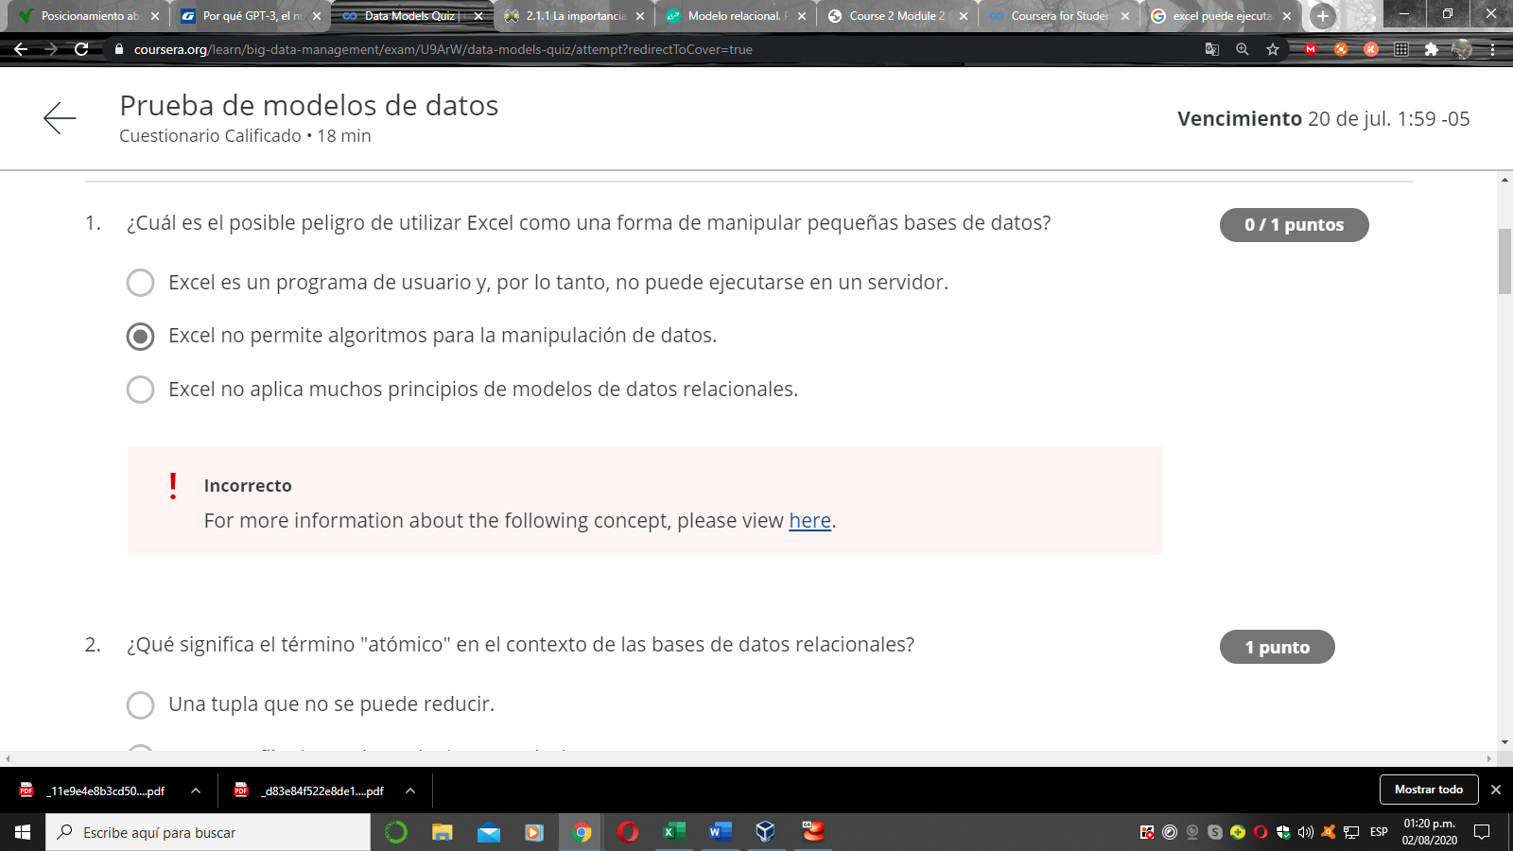

Excel no aplica muchos principios de modelos de datos relacionales

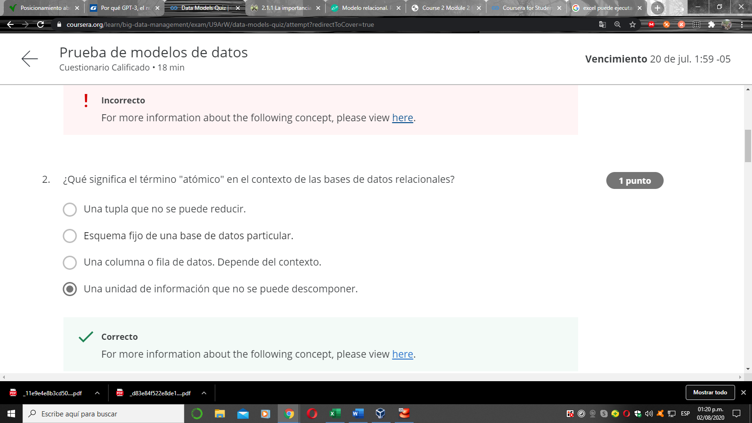

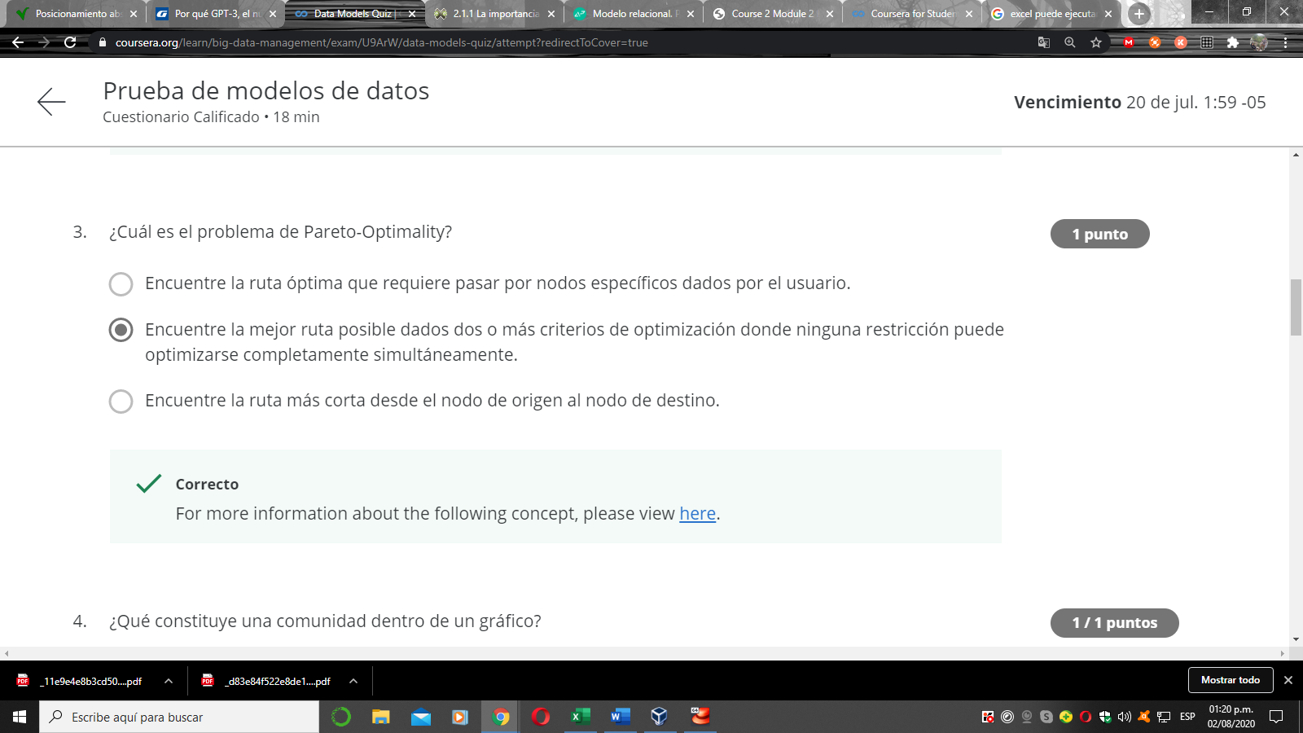

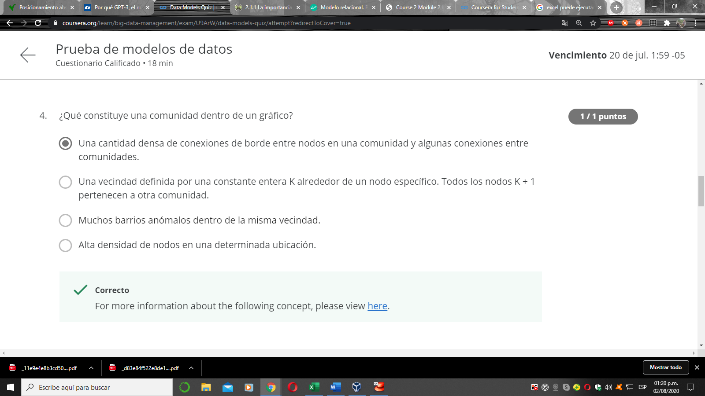

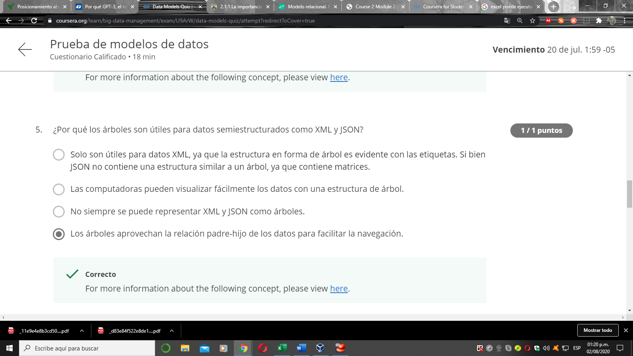

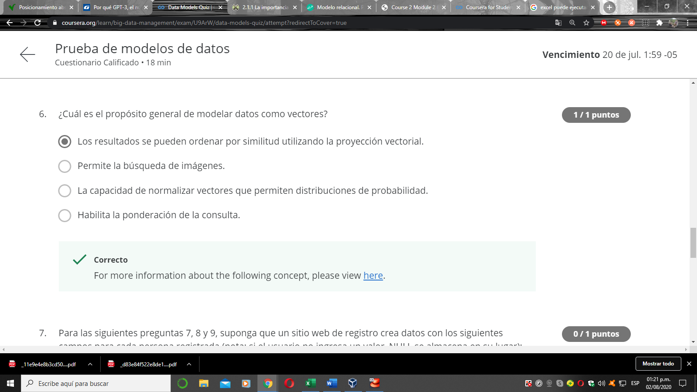

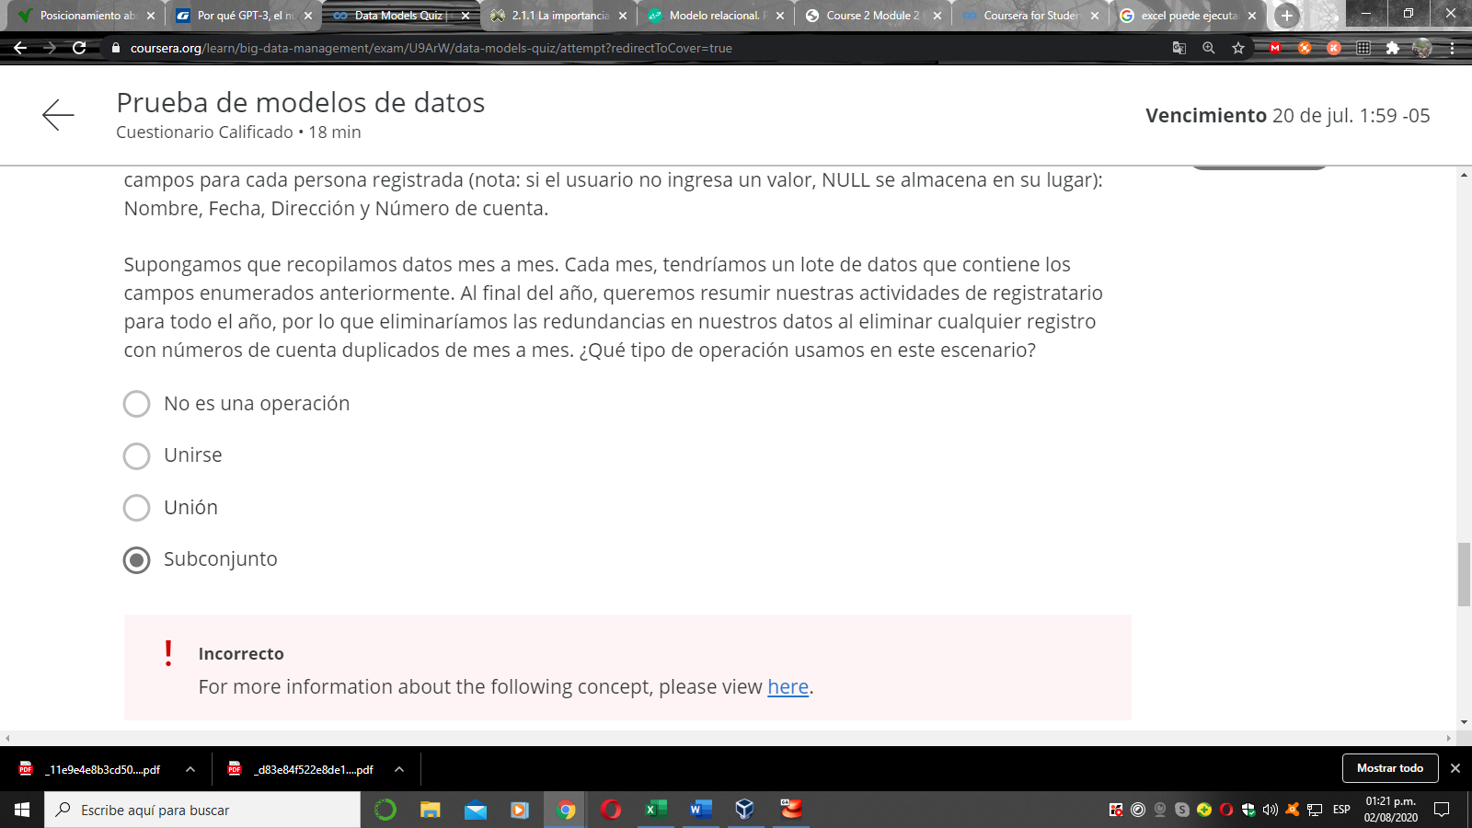

No es una operación

Join

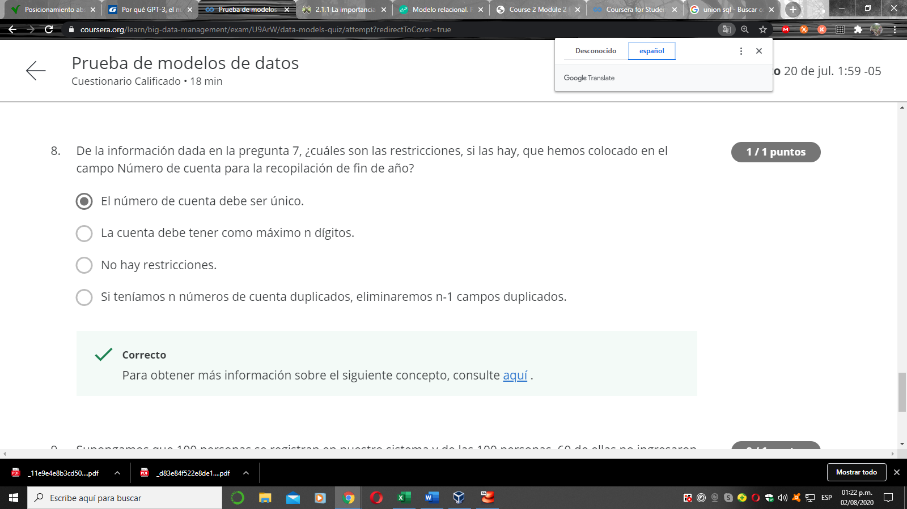

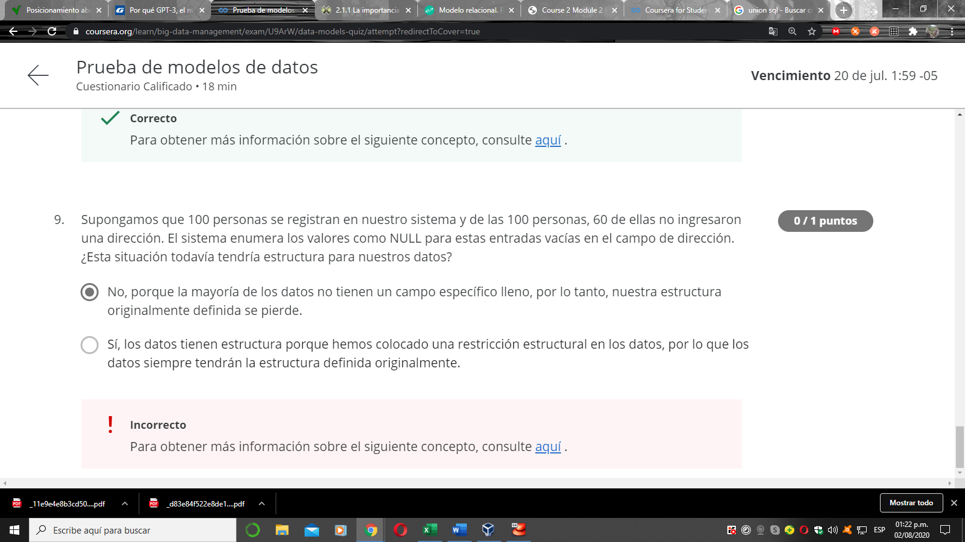

Laboratorio :

Explorando modelos de datos vectoriales con Lucene

Al final de esta actividad, podrá:

1. Importa y consulta documentos de texto con Lucene
2. Realice consultas ponderadas para ver cómo cambian las clasificaciones
3. Ver el término Frecuencia de frecuencia de documento inversa (TF-IDF)

**NOTA: si recibe el error *E xception en el hilo "main" java.lang.NoClassDefFoundError* cuando ejecuta los comandos en esta actividad, deberá descargar Lucene ejecutando estos comandos:**



1

2

3

cd $ HOME / Descargas

wget http://archive.apache.org/dist/lucene/java/5.5.0/lucene-5.5.0.tgz

tar -xvzf lucene-5.5.0.tgz

**Paso 1. Abra un terminal shell.**Abra una carcasa de terminal haciendo clic en el cuadro cuadrado negro en la parte superior izquierda de la pantalla.

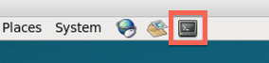

Cambie al directorio de vectores:



1

Descargas de cd / big - datos - 2 / vector

Ejecute *ls* para ver los scripts y el directorio de datos:

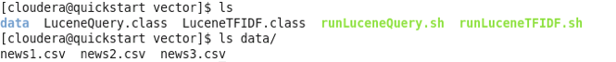

El directorio de datos contiene tres archivos CSV, que contienen datos textuales de las noticias.

**Paso 2. Importar y consultar documentos de texto.**Ejecute los *datos runLuceneQuery.sh* para importar los documentos en el directorio de datos:



1

./runLuceneQuery.sh data

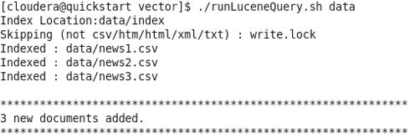

Ingrese los *votantes* para consultar ese término:

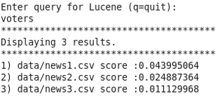

El resultado muestra las clasificaciones y la puntuación de cada uno de los tres archivos CSV para el término *votantes* . Esto muestra que *news1.csv* ocupa el primer lugar, *news2.csv* es el segundo y *news3.csv* es el tercero.

Luego, ingrese *delegados* para consultar ese término:

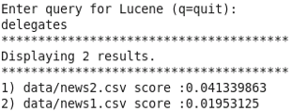

El resultado muestra que *news2.csv* ocupa el primer lugar, *news1.csv* ocupa el segundo lugar y *news3.csv* no se muestra ya que el término *delegados* no aparece en este documento.

Podemos consultar varios términos ingresándolos juntos; Ingrese los *votantes delegados* para consultar ambos términos:

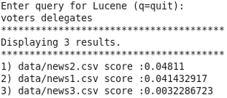

El resultado muestra que *news2.csv* ocupa el primer lugar, *news1.csv* ocupa el segundo lugar y *news3.csv* ocupa el tercer lugar.

**Paso 3. Realizar consultas ponderadas.**Podemos realizar una consulta ponderada (o "impulso") para dar más importancia a un término que a los demás. Ingrese *votantes ^ 5 delegados* para dar al término *votantes* un factor de impulso de 5:

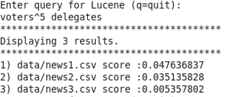

El resultado muestra que *news1.csv* ocupa el primer lugar y *news2.csv* ocupa el segundo lugar. Tenga en cuenta que estas dos clasificaciones se invierten cuando realizamos la misma consulta sin aumentar.

Ingrese *q* para salir de este script.

**Paso 4. Ver el TF-IDF.**Ejecute los *datos runLuceneTF-IDF.sh* para ver el TF-IDF para los términos en los documentos:



1

./runLuceneTFIDF.sh data

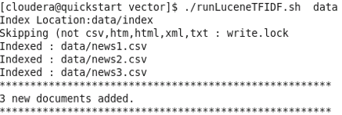

Ingrese los *votantes* para ver el TF-IDF para ese término:

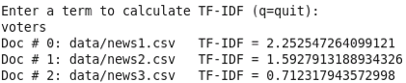

Ingrese *delegados* para ver el TF-IDF para ese término:

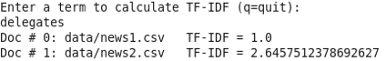

Ingrese *q* para salir de este script.

En esta actividad práctica, trabajaremos con Lucene,

un motor de búsqueda que usa un modelo de espacio vectorial para indexar datos.

Reproduzca el video a partir de los 8 segundos y siga la transcripción0:08

Primero, abriremos una ventana de terminal y

cambie al directorio que contiene los datos y las secuencias de comandos.

A continuación, indexaremos algunos documentos de texto y términos de consulta en Lucene.

Reproduzca el video a partir de los 19 segundos y siga la transcripción0:19

Después de eso, consultaremos utilizando términos ponderados o

impulso para ver cómo esto cambia la clasificación.

Finalmente, mostraremos el término frecuencia de documento de frecuencia inversa o

TF-IDF en términos.

Vamos a empezar.

Primero, abramos una ventana de terminal haciendo clic en el icono de terminal en la parte superior

de la barra de herramientas.

Reproduzca el video a partir de los 43 segundos y siga la transcripción0:43

A continuación, vamos al CD que contiene los scripts y los datos.

Correremos cd

Descargas / big-data-2 / vector /.

Ejecutaremos ls para ver los guiones.

Reproduzca el video a partir de 1 minuto y 6 segundos y siga la transcripción1:06

El directorio de datos contiene tres archivos de texto.

Cada uno de estos archivos de texto contiene datos de noticias sobre elecciones.

Reproduzca el video a partir de 1 minuto y 15 segundos y siga la transcripción1:15

Indicemos estos archivos ejecutando datos runLuceneQuery.sh.

Reproduzca el video a partir de 1 minuto y 28 segundos y siga la transcripción1:28

A continuación, consultemos a Lucene algunos términos en estos documentos de texto y veamos las clasificaciones.

Preguntemos por el término votantes.

Reproduzca el video a partir de 1 minuto y 43 segundos y siga la transcripción1:43

Puede ver las clasificaciones y puntajes que news1.csv ocupó el primer lugar,

news2.csv fue el segundo ranking, y el tercero fue news3.csv.

Vamos a consultar delegados.

Para este término, vemos que news2.csv

fue primero, y news1 fue segundo, y

news3 no contenía el término en absoluto.

Reproduzca el video a partir de los 2 minutos y 13 segundos y siga la transcripción2:13

Ahora, consultemos para ambos términos, votantes y delegados.

En este resultado vemos que news2 ocupó el primer lugar,

news1 ocupó el segundo lugar y

news3 ocupó el tercer lugar.

Reproduzca el video a partir de los 2 minutos y 35 segundos y siga la transcripción2:35

Ahora usemos el término de consulta en espera o

Impulso para aumentar la relevancia de los votantes.

Puedo hacer esto asegurándome de que los votantes quitan a 5 delegados.

La notación quilate 5 es una sintaxis para

Lucene para impulsar.

Reproduzca el video a partir de los 2 minutos y 59 segundos y siga la transcripción2:59

Cuando ejecutamos esto, vemos que ahora, news1 ocupa el primer lugar,

news2 ocupa el segundo lugar y news3 ocupa el tercer lugar.

Observe que esto es diferente de la consulta original con votantes y delegados,

donde news2 ocupa el primer lugar y news1 ocupa el segundo lugar.

Reproduzca el video a partir de los 3 minutos y 20 segundos y siga la transcripción3:20

Ahora veamos el término frecuencia, frecuencia de documento inversa o TF-IDF.

Ingresaremos q para salir de esto y

ejecutaremos los datos de Lucene TF-IDF SH.

Reproduzca el video a partir de los 3 minutos y 45 segundos y siga la transcripción3:45

Veamos el TF-IDF para los votantes.

Puedes ver que ocupó el número 1 para news1.

Reproduzca el video a partir de los 3 minutos y 54 segundos y siga la transcripción3:54

La segunda noticia 2 y la noticia 3 son las últimas.

Probemos delegados.

Reproduzca el video a partir de los 4 minutos y 5 segundos y siga la transcripción4:05

Aquí vemos que las noticias 2 tuvieron una puntuación más alta que las noticias 1,

y las noticias 3 no figuran en la lista porque las noticias 3 no contienen este término.

Reproduzca el video a partir de los 4 minutos y 13 segundos y siga la transcripción4:13

Pulsa q para salir

En nuestra experiencia como educadores hemos observado que

los estudiantes suelen suponer que el formato de los datos

es lo mismo que el modelo lógico de los datos en la forma en que opera en ellos.

El objetivo de esta breve conferencia es asegurar

que podemos distinguir claramente entre los dos.

Entonces, después de ver este video, podrás explicar la diferencia entre

formato, que es una representación serializada de los datos, en lugar de

modelo de datos que hemos discutido extensamente en los meses anteriores.

Reproduzca el video a partir de los 36 segundos y siga la transcripción0:36

Quizás el ejemplo más simple de un formato de datos es un archivo csv, así que aquí está

un fragmento de un archivo csv de la base de datos global sobre terrorismo que discutimos anteriormente.

Reproduzca el video a partir de los 46 segundos y siga la transcripción0:46

Sabemos que CSV o valores separativos comunes significa

que el término entre dos comas es el valor de un atributo.

¿Pero cuál es este valor?

Reproduzca el video a partir de 56 segundos y siga la transcripción0:56

La noción común es que es un contenido de una sola relación

Reproduzca el video a partir de 1 minuto 1 segundo y siga la transcripción1:01

donde cada línea es un registro que es una tupla y

el valor de iod en el CSV corresponde al atributo iod como se muestra aquí.

Reproduzca el video a partir de 1 minuto 10 segundos y siga la transcripción1:10

Ahora bien, eso podría ser cierto, pero veamos un ejemplo diferente.

Digamos que este fragmento aquí es mi archivo CSV.

Reproduzca el video a partir de 1 minuto y 18 segundos y siga la transcripción1:18

No hay diferencia entre el archivo anterior y este.

Sin embargo, así es como me gusta ver los datos.

Reproduzca el video a partir de 1 minuto y 26 segundos y siga la transcripción1:26

Como puede ver, este es un gráfico,

y el modelo de datos es el mismo, aunque el formato sigue siendo CSV.

**¿Qué es un flujo de datos?**

¿Qué es un flujo de datos?

Después de este video

podrá resumir las características clave de un flujo de datos.

Identificar los requisitos de los sistemas de transmisión de datos, y

Reconocer los flujos de datos que utiliza en su vida.

Cuando hablamos sobre cómo se generan grandes datos y

Las características de los grandes datos utilizando ondas de sonido.

Uno de los desafíos que mencionamos fue la velocidad de los datos que vienen en diferentes velocidades.

Reproduzca el video a partir de los 34 segundos y siga la transcripción0:34

Para algunas aplicaciones, esto presenta la necesidad de procesar datos

a medida que se genera, o en otras palabras, a medida que fluye.

Reproduzca el video a partir de los 44 segundos y siga la transcripción0:44

Llamamos a este tipo de aplicaciones Aplicaciones de procesamiento de datos de transmisión.

Reproduzca el video a partir de 49 segundos y siga la transcripción0:49

Esta terminología se refiere a un flujo constante de datos que fluye desde una fuente,

por ejemplo, datos de una máquina sensorial o datos de las redes sociales.

Reproduzca el video a partir de 1 minuto 2 segundos y siga la transcripción1:02

Una aplicación de ejemplo sería tomar decisiones de marketing basadas en datos en

tiempo real.

Mediante el uso de datos de tendencias de ventas en tiempo real,

análisis de redes sociales y distribuciones de ventas.

Reproduzca el video a partir de 1 minuto y 17 segundos y siga la transcripción1:17

Otro ejemplo para el procesamiento de transmisión de datos es el monitoreo de procesos industriales o

Maquinaria agrícola en tiempo real.

Para monitoreo y detección de fallas potenciales del sistema.

De hecho, cualquier red de sensores o

entorno de internet de las cosas controlado por otra entidad,

o conjunto de entidades cae dentro de esta categoría.

Por ejemplo, como has visto en un video anterior,

FlightStats es una aplicación.

Que procesa alrededor de 60 millones de eventos de vuelo semanales

que entran en su sistema de adquisición de datos.

Y lo convierte en inteligencia en tiempo real para aerolíneas y

millones de viajeros en todo el mundo diariamente.

Reproduzca el video a partir de los 2 minutos 7 segundos y siga la transcripción2:07

Entonces, ¿cómo definimos un flujo de datos?

Reproduzca el video a partir de los 2 minutos y 12 segundos y siga la transcripción2:12

Una secuencia se define como una secuencia posiblemente no limitada de

elementos de datos o registros.

Eso puede o no estar relacionado o correlacionado entre sí.

Cada dato generalmente tiene una marca de tiempo y

en algunos casos geoetiquetado.

Como ha visto en nuestros ejemplos, los datos pueden transmitirse desde muchas fuentes.

Incluidos los instrumentos y muchas áreas de aplicación de Internet de las cosas,

programas informáticos, sitios web o publicaciones en redes sociales.

Reproduzca el video a partir de los 2 minutos y 49 segundos y siga la transcripción2:49

Los datos de transmisión a veces se denominan datos de eventos como

Cada elemento de datos se trata como un evento individual en una secuencia sincronizada.

Reproduzca el video a partir de los 3 minutos 1 segundo y siga la transcripción3:01

Las transmisiones plantean desafíos muy difíciles para

arquitecturas convencionales de gestión de datos.

Que se basan principalmente en el concepto de persistencia, colecciones de datos estáticos.

Debido al hecho de que la mayoría de las veces solo tenemos una oportunidad para mirar y

procesar datos de transmisión antes de que se acumulen más.

Los sistemas de gestión de transmisión de datos no pueden separarse del procesamiento en tiempo real

de datos.

Reproduzca el video a partir de los 3 minutos y 29 segundos y siga la transcripción3:29

Gestionando y

El procesamiento de datos en movimiento es una capacidad típica de los sistemas de transmisión de datos.

Reproduzca el video a partir de los 3 minutos y 36 segundos y siga la transcripción3:36

Sin embargo, el gran tamaño, variedad y

La velocidad de Big Data agrega más desafíos a estos sistemas.

Dichos sistemas están diseñados para administrar cálculos relativamente simples.

Tal como un registro a la vez o

Un conjunto de objetos en una ventana de tiempo corto de los datos más recientes.

Reproduzca el video a partir de los 3 minutos 58 segundos y siga la transcripción3:58

Los cálculos se realizan en tiempo casi real,

a veces en la memoria, y como cálculos independientes.

Reproduzca el video a partir de los 4 minutos y 8 segundos y siga la transcripción4:08

Los componentes de procesamiento a menudo se suscriben a un sistema,

o una fuente de flujo, de forma no interactiva.

Reproduzca el video a partir de los 4 minutos y 19 segundos y siga la transcripción4:19

Esto significa que no enviaron nada a la fuente, ni

¿establecieron interacción con la fuente?

Reproduzca el video a partir de los 4 minutos y 29 segundos y siga la transcripción4:29

El concepto de dirección dinámica implica cambiar dinámicamente los siguientes pasos o

dirección de una aplicación a través de un continuo

proceso computacional usando streaming.

Reproduzca el video a partir de los 4 minutos y 42 segundos y siga la transcripción4:42

La dirección dinámica suele ser parte de la gestión y el procesamiento de la transmisión de datos.

Un automóvil autónomo es un ejemplo perfecto de una aplicación de dirección dinámica.

Reproduzca el video a partir de los 4 minutos 56 segundos y siga la transcripción4:56

Pero todas las aplicaciones de transmisión de datos entran en esta categoría.

Tal como el ejemplo de juego en línea que discutimos anteriormente en este curso.

Amazon Kines es otro Apache de código abierto

proyectos como Storm, Flink, Spark Streaming y

Samza son ejemplos de sistemas de transmisión de datos grandes.

Reproduzca el video a partir de los 5 minutos y 20 segundos y siga la transcripción5:20

Muchas otras compañías también proporcionan sistemas de transmisión para

Big Data que se actualizan con frecuencia en respuesta

a la naturaleza rápidamente cambiante de estas tecnologías.

Reproduzca el video a partir de los 5 minutos y 32 segundos y siga la transcripción5:32

Como resumen, gestión dinámica de datos de transmisión en tiempo casi real,

procesamiento y dirección es una parte importante de las aplicaciones de big data de hoy.

Reproduzca el video a partir de los 5 minutos 44 segundos y siga la transcripción5:44

A continuación, veremos algunos de los desafíos para

gestión y procesamiento de datos en streaming.

Ahora que hemos visto lo que significa la transmisión de datos,

Veamos qué hace diferente la transmisión de datos y qué administración y

los desafíos de procesamiento para la transmisión de datos son

Reproduzca el video a partir de los 12 segundos y siga la transcripción0:12

Después de este video podrás comparar y

contraste de datos en movimiento y datos en reposo.

Reproduzca el video a partir de los 20 segundos y siga la transcripción0:20

Diferenciar entre transmisión y procesamiento de datos por lotes.

Reproduzca el video a partir de los 25 segundos y siga la transcripción0:25

Y enumere los desafíos de gestión y procesamiento para la transmisión de datos.

A menudo escuchamos los términos datos tratados y

datos en movimiento, cuando se habla de gestión de big data.

Los datos en reposo se refieren principalmente a datos estáticos recopilados de uno o

más fuentes de datos, y el análisis ocurre después de que se recopilan los datos.

El término datos en movimiento se refiere a un modo

aunque se aplican métodos similares de recopilación de datos,

los datos se analizan al mismo tiempo que se generan.

Reproduzca el video a partir de 1 minuto 3 segundos y siga la transcripción1:03

Al igual que el procesamiento de datos del sensor en un avión o un auto sin conductor.

El análisis de los datos tratados se llama procesamiento por lotes o estático y

El análisis de la transmisión de datos se denomina procesamiento de transmisión.

Reproduzca el video a partir de 1 minuto y 19 segundos y siga la transcripción1:19

El tiempo de ejecución y el uso de memoria de la mayoría de los algoritmos que procesan datos estáticos,

generalmente depende del tamaño de los datos y

Este tamaño se puede calcular fácilmente a partir de archivos o bases de datos.

Reproduzca el video a partir de 1 minuto y 34 segundos y siga la transcripción1:34

Una propiedad clave del procesamiento de datos en streaming es el tamaño de los datos.

no tiene límites y esto cambia los tipos de algoritmos que se pueden usar.

Reproduzca el video a partir de 1 minuto y 48 segundos y siga la transcripción1:48

Los algoritmos que requieren iterar o recorrer todo el conjunto de datos no son

posible ya que con la transmisión de datos, nunca se llega al final.

Reproduzca el video a partir de 1 minuto 58 segundos y siga la transcripción1:58

El modelado y la gestión de la transmisión de datos deberían permitir cálculos en

un elemento de datos o una pequeña ventana de grupo de elementos de datos recientes.

Reproduzca el video a partir de los 2 minutos y 10 segundos y siga la transcripción2:10

Estos cálculos pueden actualizar métricas, monitorear y

trazar estadísticas sobre la transmisión de datos.

O aplique técnicas de análisis a la transmisión de datos

aprender sobre la dinámica del sistema como una serie temporal.

Reproduzca el video a partir de los 2 minutos y 27 segundos y siga la transcripción2:27

Como los cálculos deben completarse en tiempo real,

Las tareas de análisis que procesan la transmisión de datos deben ser más rápidas o

no mucho más que la velocidad de transmisión de datos.

Lo que definimos por su velocidad.

Reproduzca el video a partir de los 2 minutos y 42 segundos y siga la transcripción2:42

En la mayoría de los sistemas de transmisión, la administración y

el sistema de procesamiento se suscribe a la fuente de datos, pero no

Enviar cualquier cosa a la fuente de la transmisión en términos de comentarios o interacciones.

Reproduzca el video a partir de los 2 minutos y 57 segundos y siga la transcripción2:57

Estos requisitos para el procesamiento de datos de transmisión son bastante diferentes a los lotes

procesamiento donde los pasos analíticos tienen acceso a menudo, a todos los datos y

puede tomar más tiempo completar una tarea analítica compleja con menos presión

sobre el tiempo de finalización de las tareas de gestión y procesamiento de datos individuales.

Reproduzca el video a partir de los 3 minutos y 18 segundos y siga la transcripción3:18

La mayoría de las organizaciones actuales utilizan una arquitectura híbrida.

A veces se conoce como la arquitectura lambda para

procesando streaming y trabajos de vuelta al mismo tiempo.

En estos sistemas, la rueda de transmisión sobre los datos en tiempo real se gestiona y

mantenido hasta que esos elementos de datos son empujados

a un sistema por lotes y estar disponible para acceder y procesar como datos por lotes.

Reproduzca el video a partir de los 3 minutos y 49 segundos y siga la transcripción3:49

En tales sistemas, se usa una capa de almacenamiento de flujo para habilitar rápidamente

árboles de flujos y garantizar el orden y la coherencia de los datos.

Y una capa de procesamiento para

Los datos se utilizan para recuperar datos de la capa de almacenamiento para analizarlos y

muy probablemente un poco a una secuencia de datos por lotes y notificar la transmisión

almacenamiento que el conjunto de datos ya no necesita estar en el almacenamiento de transmisión.

Los desafíos de Big Data que discutimos fueron escalabilidad, replicación de datos,

y la durabilidad, y la tolerancia a fallas surgen en este tipo de datos de manera muy significativa.

Reproduzca el video a partir de los 4 minutos y 28 segundos y siga la transcripción4:28

Entre muchos hay dos desafíos principales que deben superarse

para evitar la pérdida de datos y habilitar tareas analíticas en tiempo real.

Un desafío en el proceso de transmisión de datos es que el tamaño y

La frecuencia de los datos medios puede cambiar significativamente con el tiempo.

Reproduzca el video a partir de los 4 minutos y 50 segundos y siga la transcripción4:50

Estos cambios pueden ser impredecibles y pueden ser impulsados ​​por el comportamiento humano.

Reproduzca el video a partir de los 4 minutos y 57 segundos y siga la transcripción4:57

Por ejemplo, la transmisión de datos encontrados en redes sociales como Facebook y

Twitter puede aumentar de volumen durante las vacaciones,

partidos deportivos o eventos de noticias importantes.

Reproduzca el video a partir de los 5 minutos y 9 segundos y siga la transcripción5:09

Estos cambios pueden ser periódicos y ocurrir, por ejemplo, en las tardes o fines de semana.

Reproduzca el video a partir de los 5 minutos y 17 segundos y siga la transcripción5:17

Por ejemplo, las personas pueden publicar mensajes en Facebook más por la noche

en lugar de durante el día, horas de trabajo.

Los cambios en la transmisión de datos también pueden ser impredecibles y esporádicos.

Puede haber un aumento en el tamaño de los datos y

frecuencia durante eventos importantes, partidos deportivos y cosas así.

Otros cambios incluyen caída o falta de datos o incluso ningún dato

cuando hay problemas de red o el dispositivo que genera los datos tiene problemas de hardware.

Como ejemplo de fluctuación de datos de transmisión,

considere la cantidad de Tweets por segundo.

En promedio, se envían 6,000 tweets por segundo.

Sin embargo, en agosto de 2013, el récord mundial fue

establecido cuando se enviaron más de 144,000 tweets en un segundo.

Eso es un factor de aumento de 24.

Reproduzca el video a partir de los 6 minutos y 15 segundos y siga la transcripción6:15

Al final de esta lección, le pediremos que se concentre en las transmisiones de Twitter para

temas de tendencia y cualquier otro tema.

Reproduzca el video a partir de los 6 minutos y 24 segundos y siga la transcripción6:24

Notarás cómo las tasas de transmisión de Tweets

cambios entre diferentes tiempos y diferentes temas.

Para resumir, la transmisión de datos debe manejarse de manera diferente a los datos estáticos.

A diferencia de los datos estáticos, donde puede determinar el tamaño, la transmisión de datos es

generado continuamente, y no puede procesarlo todo a la vez.

Reproduzca el video a partir de los 6 minutos y 50 segundos y siga la transcripción6:50

La transmisión de datos puede cambiar de manera impredecible tanto en tamaño como en frecuencia.

Esto puede deberse al comportamiento humano.

Reproduzca el video a partir de los 6 minutos y 59 segundos y siga la transcripción6:59

Finalmente, algoritmos para

El procesamiento de datos de transmisión debe ser relativamente rápido y simple.

Ya que no sabes cuándo llegan los siguientes datos.

**Comprender los lagos de datos**

Con transmisión de Big Data desde diferentes fuentes en diferentes formatos, modelos y

no es sorprendente que necesitemos poder ingerir estos datos

en un sistema de almacenamiento rápido y escalable

eso es lo suficientemente flexible como para servir a muchos procesos analíticos actuales y futuros.

Reproduzca el video a partir de los 20 segundos y siga la transcripción0:20

Esto es cuando los almacenes de datos tradicionales con modelos de datos estrictos y datos

Los formatos no se ajustan a los desafíos de Big Data para las aplicaciones de transmisión y lotes.

Reproduzca el video a partir de los 32 segundos y siga la transcripción0:32

El concepto de un lago de datos fue creado en respuesta a estos grandes datos de almacenamiento y

desafíos de procesamiento.

Reproduzca el video a partir de los 41 segundos y siga la transcripción0:41

Después de este video podrás describir

cómo los lagos de datos permiten el procesamiento por lotes de la transmisión de datos.

Reproduzca el video a partir de los 50 segundos y siga la transcripción0:50

Explique la diferencia entre esquema en escritura y esquema en lectura.

Reproduzca el video a partir de 56 segundos y siga la transcripción0:56

Organizar flujos de datos y lagos de datos y

almacenes de datos en un espectro de gestión y almacenamiento de big data.

Reproduzca el video a partir de 1 minuto 7 segundos y siga la transcripción1:07

¿Qué es un lago de datos?

Reproduzca el video a partir de 1 minuto 9 segundos y siga la transcripción1:09

Simplemente hablando, un lago de datos es parte de una infraestructura de big data

que muchas corrientes pueden fluir y

se almacenan para su procesamiento en su forma original.

Podemos pensar en él como un depósito de almacenamiento masivo con gran

poder de procesamiento y capacidad para manejar una gran cantidad de concurrencia,

gestión de datos y tareas analíticas.

Reproduzca el video a partir de 1 minuto y 37 segundos y siga la transcripción1:37

En 2010, el director de tecnología de Pentaho Corporation, James Dixon

definió un enlace de datos de la siguiente manera.

Reproduzca el video a partir de 1 minuto y 45 segundos y siga la transcripción1:45

Si piensa en un datamart como una tienda de agua embotellada, limpia y

empaquetado y estructurado para un fácil consumo,

El lago de datos es un gran cuerpo de agua en un estado más natural.

El contenido del lago de datos fluye desde una fuente para llenar el lago,

y varios usuarios del lago pueden venir a examinarlo, sumergirse o tomar muestras.

Un lago de datos funciona de la siguiente manera.

Reproduzca el video a partir de los 2 minutos y 15 segundos y siga la transcripción2:15

Los datos se cargan desde su fuente,

Reproduzca el video a partir de los 2 minutos y 19 segundos y siga la transcripción2:19

almacenado en su formato nativo hasta que sea necesario

Reproduzca el video a partir de los 2 minutos y 23 segundos y siga la transcripción2:23

en ese momento las aplicaciones pueden leer libremente los datos y agregarles estructura.

Reproduzca el video a partir de los 2 minutos y 29 segundos y siga la transcripción2:29

Esto es lo que llamamos esquema en lectura.

En un almacén de datos tradicional, los datos se cargan en el almacén.

luego de transformarlo en un formato bien definido y estructurado.

Esto es lo que llamamos esquema en escritura.

Cualquier aplicación que use los datos necesita conocer este formato para recuperar y

usa los datos.

Reproduzca el video a partir de los 2 minutos y 53 segundos y siga la transcripción2:53

En este enfoque,

los datos no se cargan en el almacén a menos que su uso sea útil.

Sin embargo, el esquema del enfoque de lectura de los lagos de datos garantiza

Todos los datos se almacenan para un uso potencialmente desconocido en un momento posterior.

Entonces, ¿cómo es un lago de datos de un almacén de datos?

Reproduzca el video a partir de los 3 minutos y 13 segundos y siga la transcripción3:13

Un almacén de datos tradicional almacena datos en un archivo jerárquico

Reproduzca el video a partir de los 3 minutos y 19 segundos y siga la transcripción3:19

sistema con una estructura bien definida.

Sin embargo, un lago de datos almacena datos como archivos planos con un identificador único.

Esto a menudo se conoce como almacenamiento de objetos en sistemas de big data.

Reproduzca el video a partir de los 3 minutos y 36 segundos y siga la transcripción3:36

En los lagos de datos, cada dato se almacena como un objeto binario grande o

BLOB y se le asigna un identificador único.

Reproduzca el video a partir de los 3 minutos 46 segundos y siga la transcripción3:46

Además, cada objeto de datos está etiquetado con una serie de etiquetas de metadatos.

Reproduzca el video a partir de los 3 minutos y 54 segundos y siga la transcripción3:54

Los datos se pueden buscar usando estas etiquetas de metadatos

para recuperarlo cuando sea necesario acceder a él.

Reproduzca el video a partir de los 4 minutos 1 segundo y siga la transcripción4:01

Desde la perspectiva de los usuarios,

los metadatos almacenados no son un problema, siempre y cuando sea accesible cuando sea necesario.

En las arquitecturas de datos de Hadoop, los datos se cargan en HDFS y se procesan

utilizando los sistemas analíticos y de gestión de datos apropiados en grupos de productos.

Reproduzca el video a partir de los 4 minutos y 21 segundos y siga la transcripción4:21

La selección de las herramientas se basa en la naturaleza del problema que se está resolviendo, y

El formato de datos al que se accede.

Reproduzca el video a partir de los 4 minutos y 30 segundos y siga la transcripción4:30

Hablaremos más sobre el procesamiento de flujos de datos y

lagos de datos en el próximo curso en esta especialización.

Reproduzca el video a partir de los 4 minutos y 37 segundos y siga la transcripción4:37

Para resumir un lago de datos es una arquitectura de almacenamiento para

gran recopilación y procesamiento de datos.

Reproduzca el video a partir de los 4 minutos 46 segundos y siga la transcripción4:46

Permite la recopilación de todos los datos adecuados para

análisis hoy y potencialmente en el futuro.

Reproduzca el video a partir de los 4 minutos y 54 segundos y siga la transcripción4:54

Independientemente de la fuente de datos, la estructura y

formato, admite el almacenamiento de datos y lo transforma solo cuando es necesario.

Reproduzca el video a partir de los 5 minutos y 4 segundos y siga la transcripción5:04

Un lago de datos es ideal para todas las partes de la base de usuarios para beneficiarse de

esta arquitectura, que incluye expertos en negocios, almacenamiento, análisis e informática.

Reproduzca el video a partir de los 5 minutos y 17 segundos y siga la transcripción5:17

Finalmente, y quizás lo más importante,

los lagos de datos son componentes de infraestructura dentro de una arquitectura de big data

que puede evolucionar con el tiempo en función de las necesidades específicas de la aplicación.

**Preguntas :**

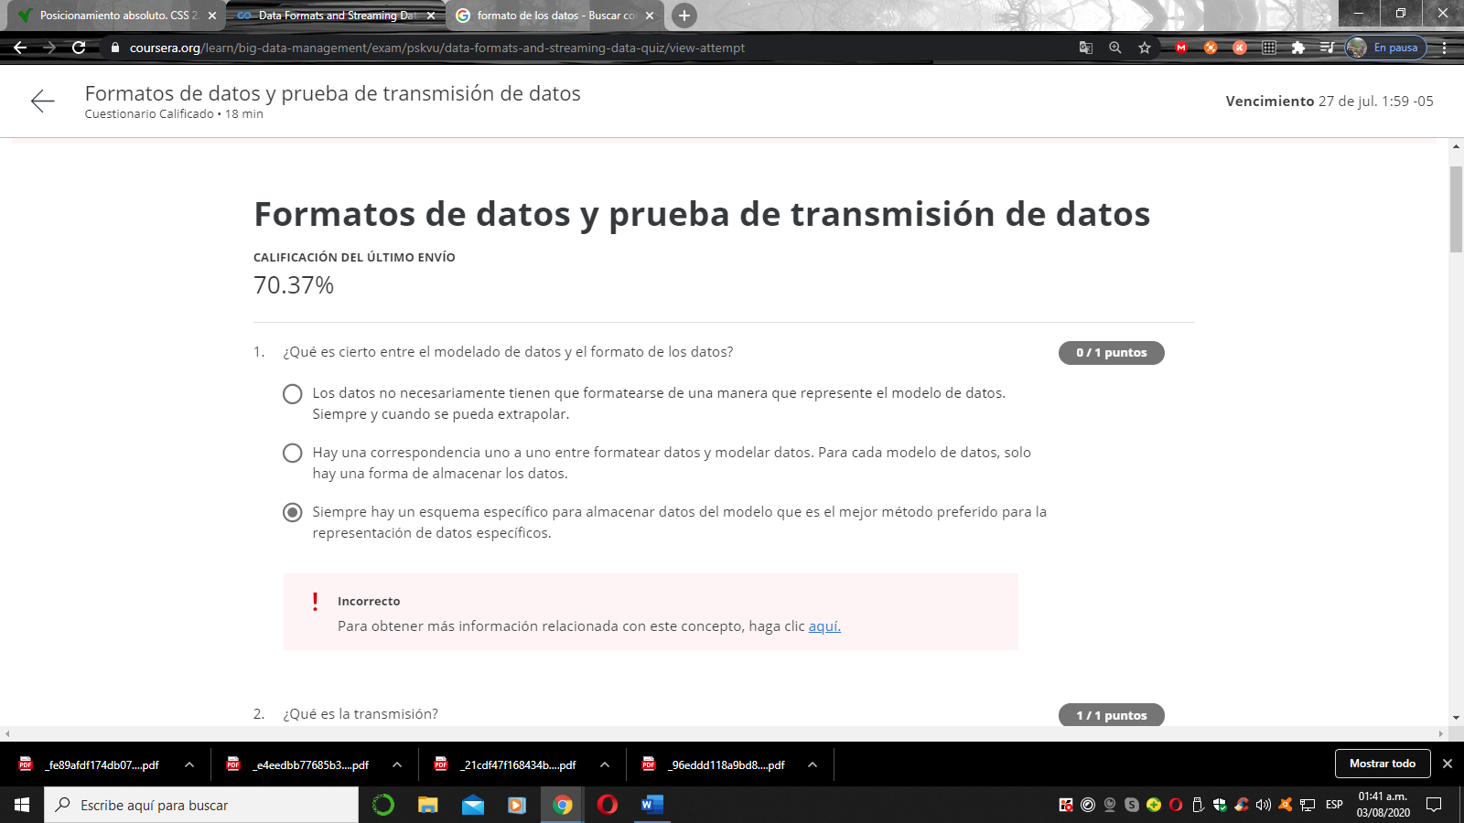

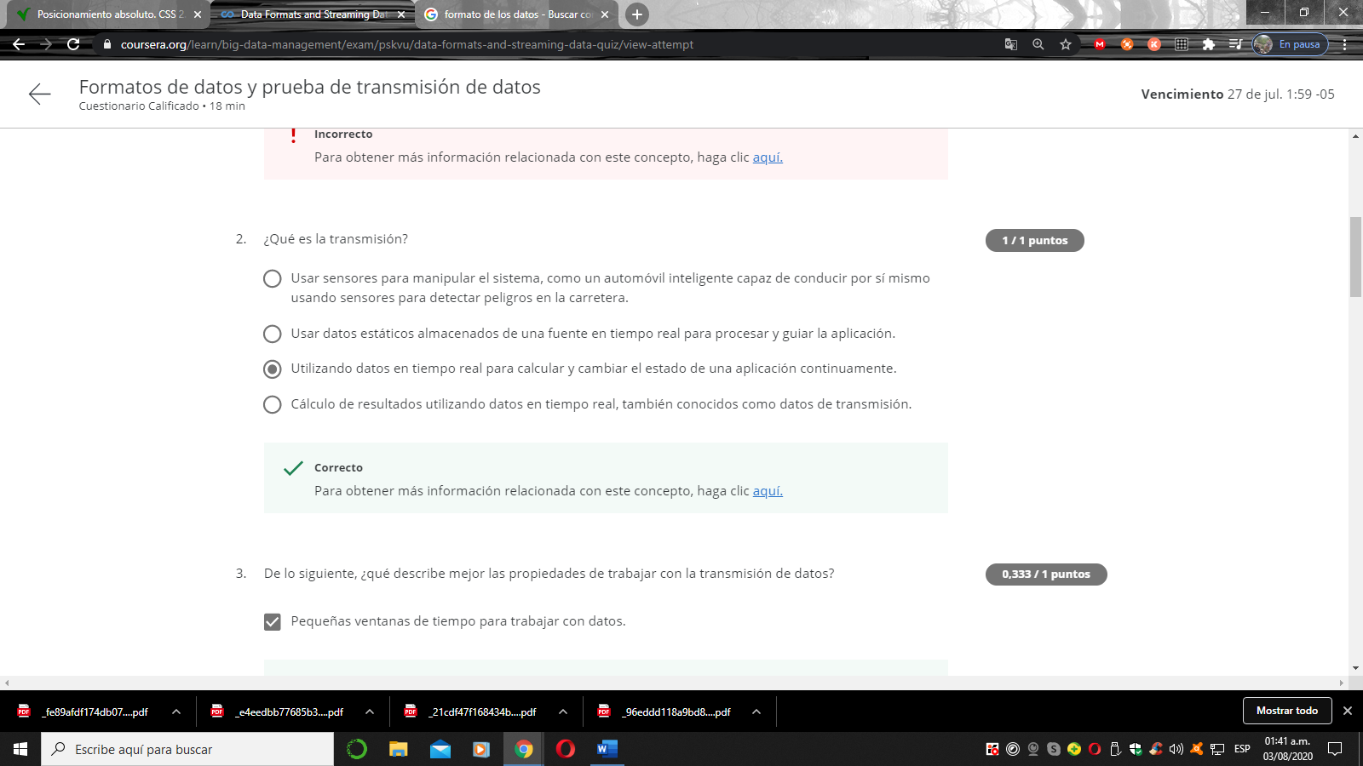

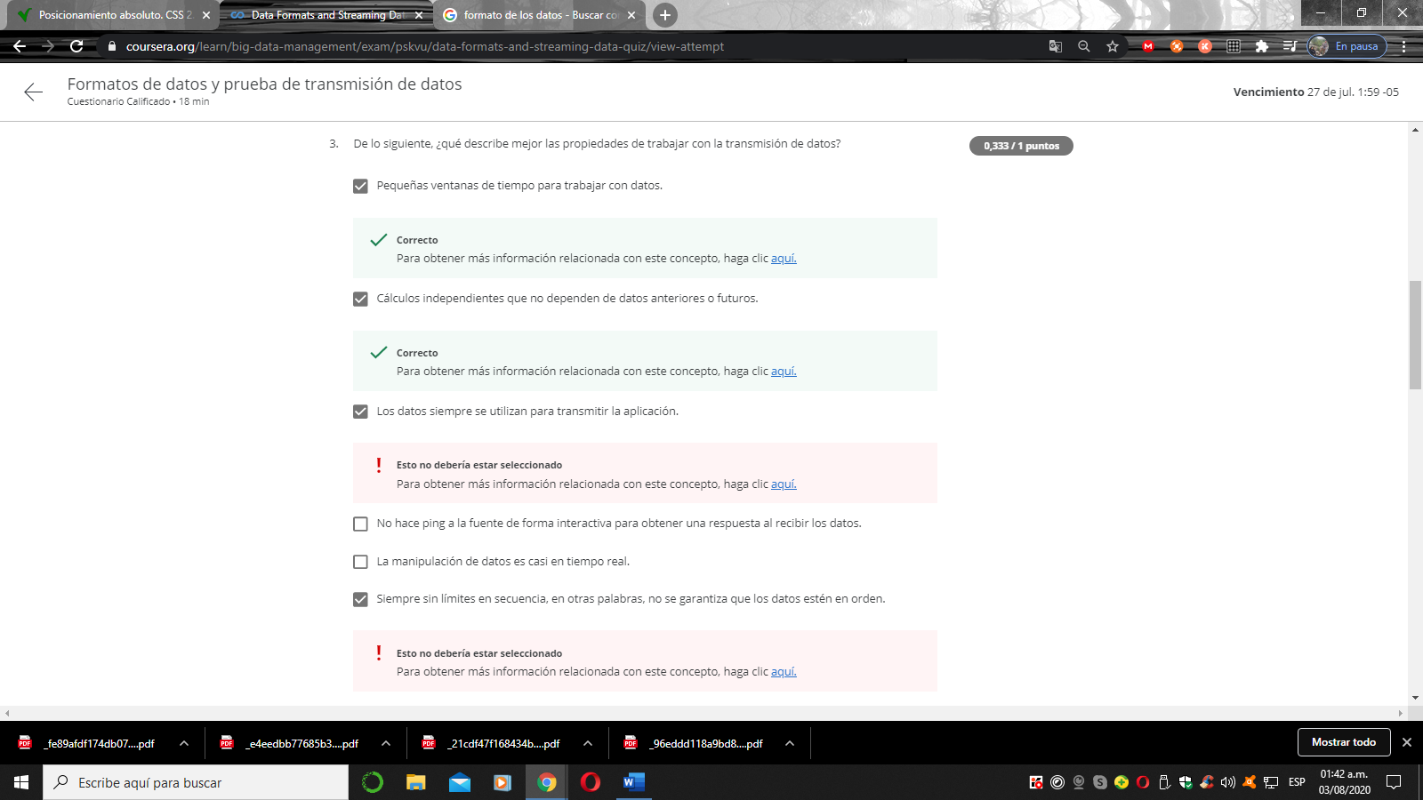

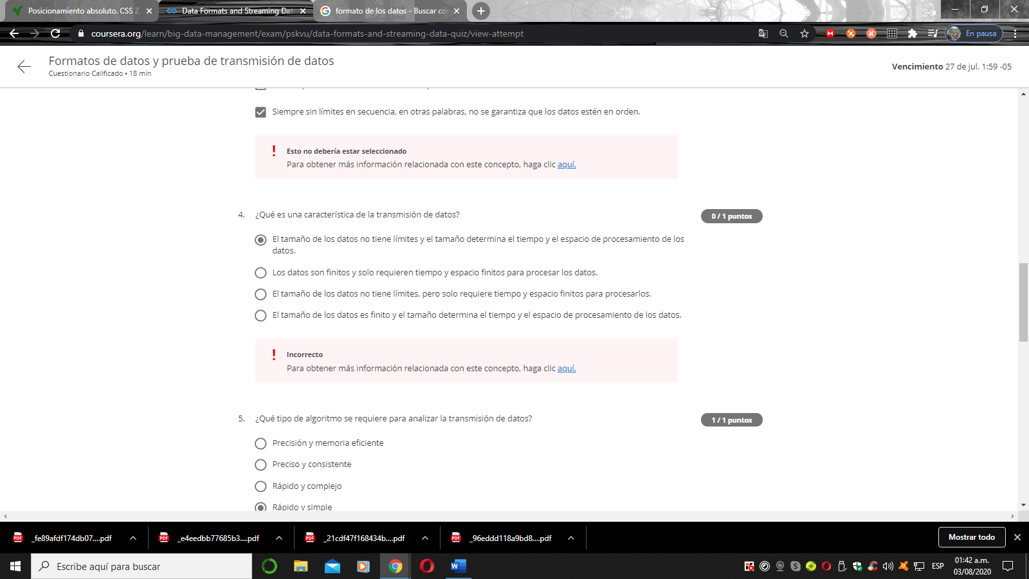

El tamaño de los datos no tiene limites

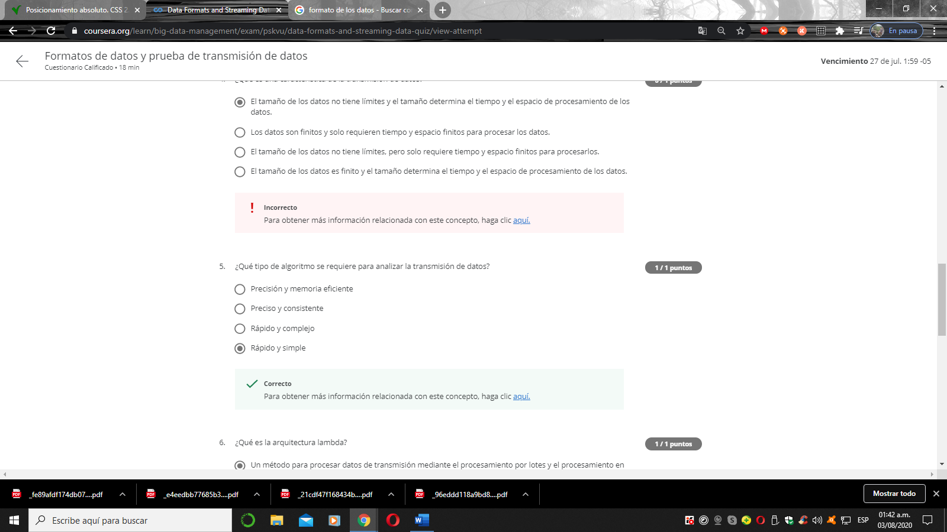

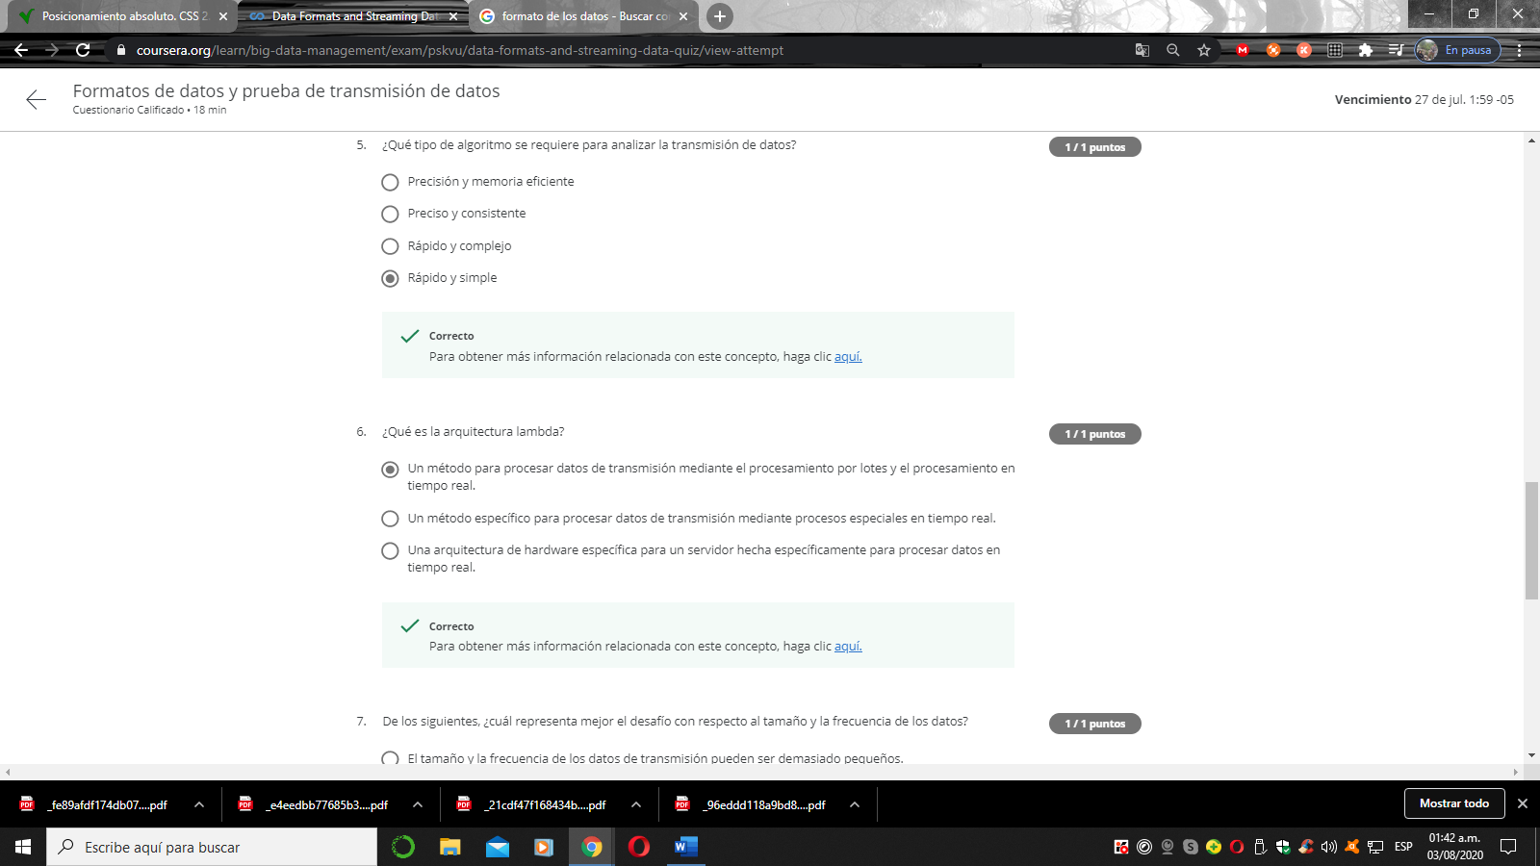

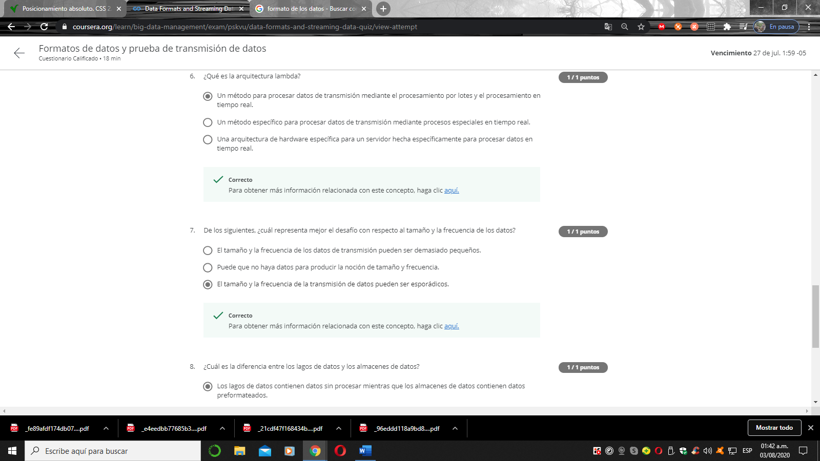

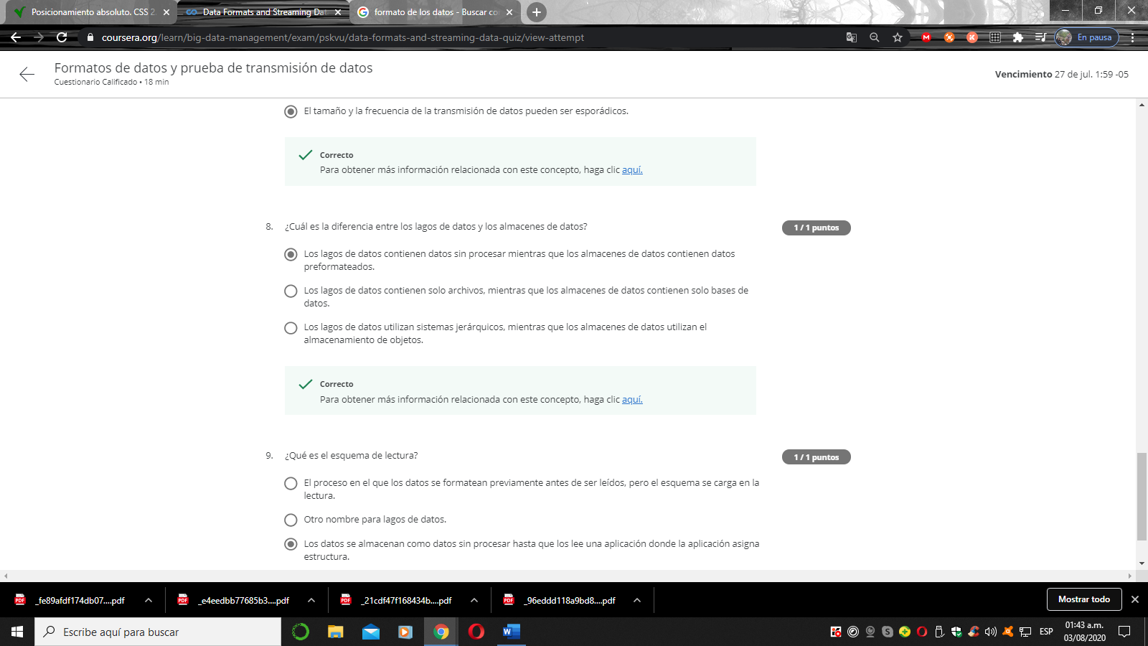

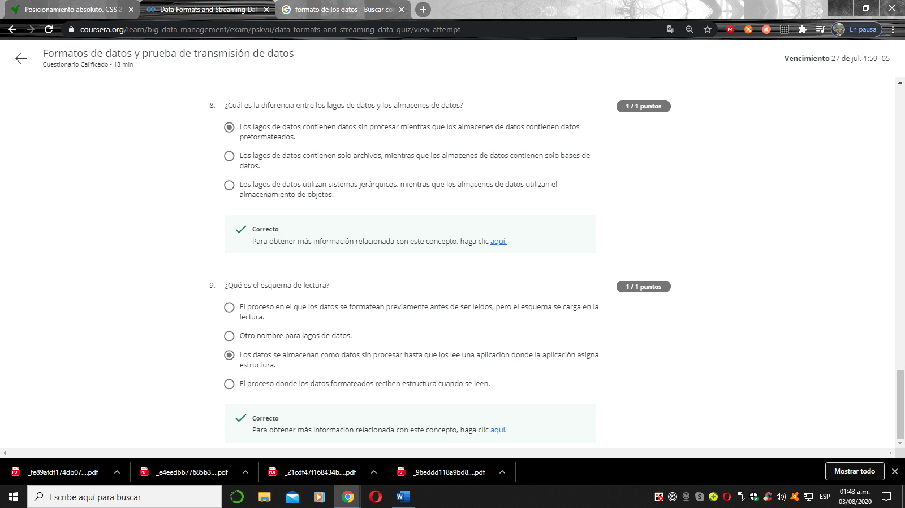

Evaluación final

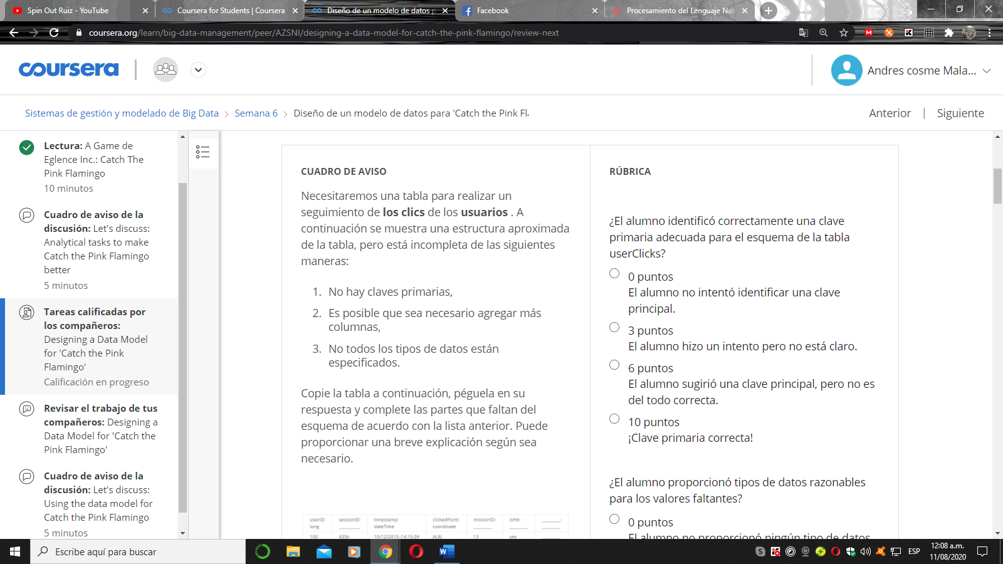

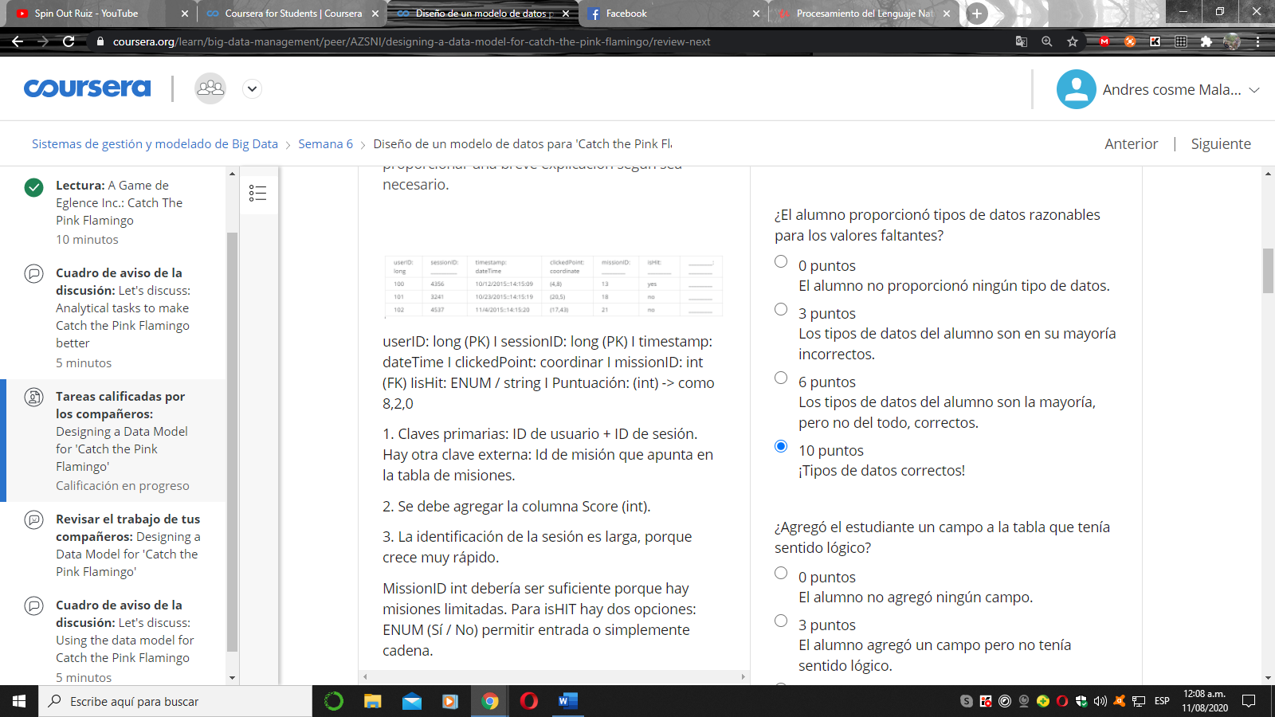

Claves primarias : ID de usuario + ID de sesión . Existe otro tipo de clave externa : id de misión que va a la tabla de misiones .

Se debería agregar una columna llamada Score de tipo int ; Score(int)

La identificación de sesión crece exponencialmente .

Mission ID (int) , como existen misiones limitadas debería ser necesaria la misma cantidad predeterminada. Por el lado de isHIT está permite que se de en entrada tan solo dos opciones ; las cuales son permitir (SI) o lo contrario (No).

